- Szerelmes nő (Szívkirálynő)

- gondtalan szerelem, béke (galamb), kiegyensúlyozottság
- A zöld mezőről, kék égről nekem a szabadság jut eszembe. A mező és a kék ég szimbolizálhatja a nyitottságot, korlátlan lehetőségeket.
- Ha a kérdező nő ezt a lapot húzza, nála van a megoldás kulcsa.
- A képen a bokor a virágokkal a termékenységet jelképezi. A fa pedig a stabilitást.
- Pozitív értelemben lehet magabiztosság, önbizalom
- negativ értelemben: én-központúság
- Fordított helyzetben azt jelzi, hogy a kiszemelt partner nem az igazi, a kérdező tévesen ítéli meg érzelmeit.
- Más lapokkal összeolvasva: Személyjelölő (szerető, szerelmes nő, özvegyasszony, özvegyember, katonatiszt, bíró, gyermek, barát) lapokkal a kérdéses hölgy emberi kapcsolatait térkélátopezhetjük fel. A szomorúság, gondolat, hűség, vágy lapok megmutatják az aktuális lelkiállapotát.

Eigenschaft: Neutral Hauptperson
Zeit: Keine Zeitkarte

Bedeutung:
Diese beiden Karten sind Personenkarten. Ein Mann wird als die Karte Geliebter und eine Frau als die Karte Geliebte dargestellt. Hat der Mann oder die Frau neben der bestehenden Partnerschaft noch eine heimliche Liebe, wird diese als eine weitere Personenkarte dargestellt. Alle Karten, die über der Hauptperson liegen, zeigen deren Gedanken und die darunter liegenden Karten deren Besitz oder die gegenwärtige Alltagssituation.

Deutung als Tageskarte: Ziehen Sie die eigene Karte, haben Sie heute viel Selbstvertrauen. Bei der gegengeschlechtlichen Karte steht Ihnen heute die Herzensperson nahe. Die nachfolgenden Kombinationen beziehen sich auf den Partner in einer bestehenden Beziehung.

Deutung als Einzelkarte
Personeneigenschaft: Selbstbewusst
Beruf: Durch Ihren selbstsicheren Arbeitseinsatz werden Sie für Ihre Kollegen ein gutes Vorbild sein. Sie mag die Arbeit, was sie macht./zufrieden/selbstsicher
Liebe: Ihr Selbstbewusstsein wird in der Partnerschaft sämtliche Hemmungen verdrängen. Wenn Sie als Single die gegengeschlechtliche Karte ziehen, stehen Sie sehr bald vor einem partnerschaftlichen Neubeginn. Ziehen Sie allerdings die gleichgeschlechtliche Karte, treten Sie selbstbewusst auf. + intensive Gefühle

Geld: Sie bekommen ein feines Gespür für finanzielle Belange und können mit Ihrem Geld selbstsicher umgehen.
Krankheit: Herz, Sitzen, Wirbelsäule
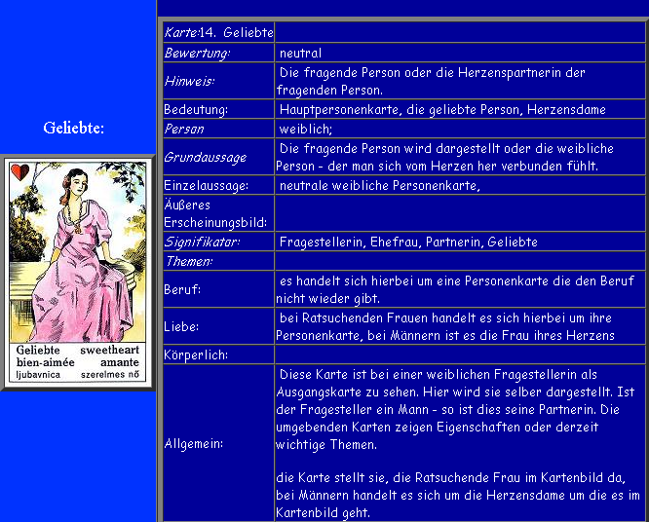

- Szerelmes férfi (Szívkirály)

- béke, boldog szerelem, igazi érzelmek
- magabiztosság, erő, határozottság
- negativ értelemben: egoizmus, szélsőséges érzelmek, hiúság (talán a ruha és a bajusz miatt), a kiszemelt partner nem az igazi, a kérdező tévesen ítéli meg érzelmeit.
- munka: jobb munkahelyi kapcsolat, jobb lehetöségek
- betegség: szív, érrendszer

A két lap együtt a kapcsolatra, közös jövőre mutat.

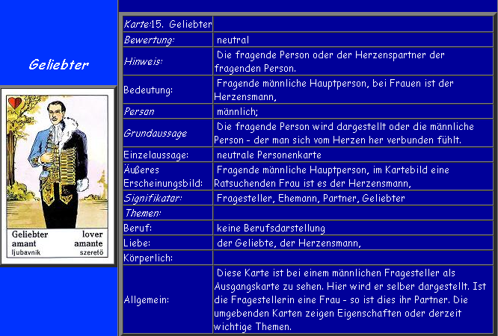

- Idegen férfi

- jelenthet egy harmadikat a kapcsolatban
- egy érdekes,izgalmas férfi (színes ruha, testtartás),aki lehet hogy csak egy futókaland
- olyan,mint egy latin táncos: magabiztos, élvezi az életet, nem megbízható
- ezek a színek furcsák egy férfihez, mintha egy fellépőruha lenne, színészkedik ,nem önmagát mutatja (a függöny is erre utalhat)
- Személyi jelölőként egy olyan férfit jelez, aki az átlagtól eltérő: erotikus, titokzatos, sikeres, de egyben bizonytalan és nehezen kiszámítható is. A Szívkirály vetélytársa. Lehet vonzó vagy taszító, izgalmas vagy idegesítő – ami biztos, hogy intenzív érzelmeket kelt.
Tulajdonságként az erotika, a titokzatosság jele.
- Fordított helyzetben az erotika hiányára, a megszokásra, az unalomra és az érzelmek ellaposodására utal.
- Figyelmeztetés/tanács: mutassuk ki az érzelmeinket/gondolatainkat, legyünk öszinték (pl. level- idegen ffi: kezdjünk el bizalmas módon kommunikálni a másikkal)
- Erotikus viszonyra utal (körülötte lévö lapoktól függ,h. a viszony jó lesz-e vagy épp hiányos), szenvedélyes kapcsolat

- Idegen asszony

- jelenthet egy harmadikat a kapcsolatban
- férfi számára izgalmas nőt, csábítót, karcsú, jó alakú nő
- a nő ruhája mutatja, hogy nem egy konzervatív személyről van szó. Talán kicsit exibicionista, szeret a középpontban lenni, szeret szerepelni, szeret játszani a férfiakkal
- itt is szerepel a függöny,ami talán azt jelzi,hogy nem mutatja meg az igazi énjét, (vagy nem meri megmutatni) , leplez valamit . Nem tudjuk,hogy milyen valójában, amikor nem a közönség elött van.
- Személyi jelölőként az átlagtól eltérő nő lapja. A magabiztos, erotikus nő megtestesítője, aki a Szerelmes nőnek komoly vetélytársa lehet. Tulajdonságként érzékiséget, bujaságot, erotikát, szexualitást és női magabiztosságot jelent.
- Fordított helyzetben a nőiségben való bizonytalanságot, az erotika hiányát fejezi ki.
- Figyelmeztetés/tanács: mutassuk ki az érzelmeinket/gondolatainkat, legyünk öszinték (pl. level- idegen ffi: kezdjünk el bizalmas módon kommunikálni a másikkal)
- Erotikus viszonyra utal (körülötte lévö lapoktól függ,h. a viszony jó less-e vagy épp hiányos)
- Azt jelenti, hogy a cigánykártya szerint változtatnod kell az életeden. Átalakulnod, kilépni a mostani keretek közül, nőiesnek, szexinek, vonzónak, titokzatosnak kell lenned.

- Ifjú

- gondtalan élet, felelösségek nélkül, izgalomra vágyik (pl. meglévö kacs.-on belül)
- naív, még nincs annyi élettapasztalata
- biztos,hogy nem az a személy,akivel komoly kapcsolatot lehet kezdeni
- a mosolya gúnyos, mintha beképzelt lenne
- negatív értelemben: nem vállal felelősséget
- Személyként könnyed, szépreményű, de kiforratlan fiatalembert jelent, aki még nem áll teljesen készen az előtte álló változásra.
Viszonyulásként a könnyed magabiztosságtól a vakmerőségig, a szabad szárnyalás igényétől a valós veszélyek figyelmen kívül hagyásáig terjed jelentési övezete.
- Fordított helyzetben földhözragadtságra, gátlásokra és erős bizonytalanságra utal.
- Kezeld lazábban a dolgokat

- Szűz

- Fiatal egyedülálló nő
- szereti a szabadságot, de visszafogott, zárkózott személyiség
- ábrándozik valamiről/valakiről
- ártatlan, gyermeki
- Személyként ártatlan, tiszta lányt jelent, aki elkötelezetlen, de már ábrándozik a jövőről. Viszonyulásként a tiszta és ártatlan gondolkodás, az erotikától való tartózkodás és a lassan formálódó elhatározás szimbóluma, de jelzi a bizonytalan jövőtől való szorongást, az elköteleződéstől való félelmet is.
- Fordított helyzetben a szűzies viszonyulás, tisztaság, ártatlanság hiányára utal. Legyen szó akár üzletről, akár párkapcsolatról, akire ez a lap fordítva jön ki, az már bizony mélyen benne van a dolgokban.
- szerelemtől és erotikától mentes magány állapotát mutatja

- Özvegyember

- Jelenthet egy idősebb személyt: apa, barát, idősebb kolléga, ex-férj, olyan személy,aki már meghalt
- Nyugalom, egyedüllét, elhidegülés,magány, elzárkózás, mély kötődés, gyengéd érzelmek
- Élettapasztalat , tanulási folyamat, kötelezettség vállalása, sors elfogadása
- Idő múlása (tél, temető, kopár fa), de mutat bizakodást is,hogy jobbra fordul minden
- Csendes visszahúzódó állapot, saját magában keresi a megoldást
- Negatív értelemben: egyedülléttől való félelem, jövőtől való szorongás, depresszióra való hajlam
- Személyként az érett, nyugodt férfi megtestesítője. Lehet magányos, de sorsát tisztán elfogadja. Tulajdonságként a mély kötődést, az elkötelezettséget vagy a gyász fájdalmát jelenti.
- Fordított helyzetben a gyökértelenség, kiszolgáltatottság, a kötelékek elvesztése a tartalma.
- Más lapokkal összeolvasva: Ha ellenség, féltékenység, hamisság, tolvaj lapok után olyan idős, vagy egyedülálló, kiégett férfit mutat, aki rosszindulatúan közelít felénk. Ha a Szerető/Szerelmes nő lapok felett áll, erős apai energiát, kötődést mutat, mely nem jelenti azt feltétlenül, hogy a kapcsolat felemelő.
- A szomorúság, gondolat, hűség lapok előtt, befelé fordulást, magányosságot, elzárkózást mutat. Az utazás, remény, látogatás kártyák idősebb vagy magányosabb személy érkezését jelzik életünkbe.
- párkapcsolattól való időleges tartózkodás is lehet a jelentése.
- Legutolsó lapként: képes lesz kilépni a rossz helyzetböl
- Döntési helyzetben: hinned kell magadban
- Légy jelen, de maradj csendes, szemlélődő, figyelj és várj ki.

Zigeunerkarte Witwer
Eigenschaft: Neutral, Personenkarte/ zurückhaltend, still
Zeit: 1 - 2 Wochen
Bedeutung: In manchen Fällen symbolisiert diese Karte Ruhe und Einsamkeit. Meistens zeigt sie jedoch als Personenkarte einen älteren Mann. Es kann sich um den Vater, Großvater, Onkel, älteren Bruder, oder älteren Freund handeln.
Deutung als Tageskarte: Wenn Sie diese Tageskarte ziehen, wird der heutige Tag ruhig verlaufen. Die Wahrscheinlichkeit ist zwar groß, dass Sie sich einsam fühlen, doch sollten Sie diese Zeit nutzen, um Ihr Leben und Ihre Erfahrungen Revue passieren zu lassen. Auch sagt die Karte aus, dass Sie heute mit einem älteren Mann in Kontakt kommen und von seinen Lebenserfahrungen profitieren.
Deutung als Einzelkarte
Personeneigenschaft: Väterlich und mit viel Lebenserfahrung
Beruf: Beruflich werden Sie sich auf Ihre langjährige Erfahrung berufen und sind dadurch in der Lage, für jedes Problem eine Lösung zu finden.
Liebe: Für den Erhalt und die Harmonie Ihrer Beziehung werden Sie in der nächsten Zeit viel Menschenkenntnis einsetzen. Auch als Single werden Sie bei der Partnersuche von Ihrer Menschenkenntnis profitieren. Wenn Sie eine Frau sind, lernen Sie bald einen älteren und erfahrenen Mann kennen.
Geld: Weil Sie sehr viel Erfahrung für Finanzen aufbringen, wird Ihnen in Zukunft keiner etwas vormachen können. Dementsprechend werden Sie bei Einkäufen und Verträgen äußerst vorsichtig sein.
Verhaltenstipp: Verantwortung übernehmen, sich und sein Leben selbst in die Hand nehmen, den Kräftehaushalt beachten, Aufforderung zu lernen!

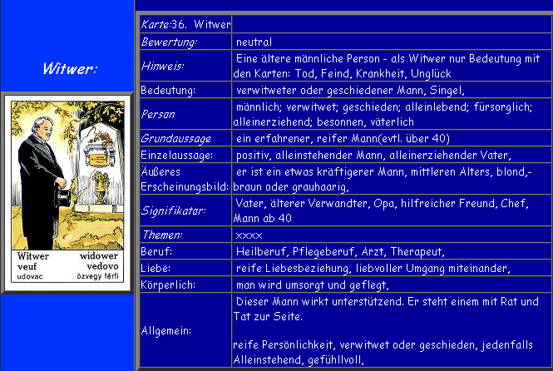

- Özvegyasszony

- Jelenthet egy idősebb személyt: anya, nagymama, anyós,kolléganő,aki özvegy vagy egyedülálló, egyedül neveli a gyerekét, érett közékorú/idős nő
- Szimbolizálhatja egy kapcsolat végét
- Nem tehetetlen, hanem határozott, túl fog lépni a bánaton (illetve van rá esély).
- Visszafogott, csendes személy, magába fordulva keresi a megoldást, erőt gyüjt
- Nehéz helyzetben megélt bizakodás-> ez csak átmeneti helyzet
- Negatív értelemben: egyedülléttől való félelem, jövőtől való szorongás, magány, depresszióra való hajlam
- Nehezen szakad el a régi dolgoktól
- anyáskodó típus
- Párkapcsolat: átmenetiség, párkapcsolattól való időleges tartózkodás is lehet a jelentése.
- Anyagiak: rövid távú munka
- Döntési helyzetben: hinned kell magadban

- Személyként az élete delén járó, határozott és erős asszony megjelenítője, aki bátran viseli a sorsát. Lehet magányosan élő nő, vagy özvegyasszony is. Viszonyulásként a nehéz helyzetekben megélt bizakodás, a kötelezettségek vállalása és a sors elfogadása a fő jelentései, de utal az átmenetiségre is, a párkapcsolattól való időleges tartózkodásra.
- Fordított helyzetben a sorssal való perlekedés, az egyedülléttől való félelem és a jövőtől való szorongás lapja.

- Más lapokkal összeolvasva: Ha ellenség, féltékenység, hamisság, tolvaj lapok után olyan idős, vagy egyedülálló, kiégett nőt mutat, aki rosszindulatúan közelít felénk. Ha a Szerető/Szerelmes nő lapok felett áll, erős anyai energiát, kötődést mutat, mely nem jelenti azt feltétlenül, hogy a kapcsolat felemelő. A veszteség, szerencsétlenség lapok előtt állva, anyagi, érzelmi veszteségeket hoz életünkbe ez a személy. Mögötte állva olyan embert mutat, akit az élet változásai megviseltek. A ház lap után állva ez a személy a rokonságunkból kerül ki.

Zigeunerkarte Witwe
Eigenschaft: Neutral, Personenkarte
Zeit: 1 - 2 Wochen
Bedeutung: In manchen Fällen symbolisiert diese Karte Ruhe und Einsamkeit. Meistens zeigt sie jedoch als Personenkarte eine ältere Frau. Es kann sich um die Mutter, Großmutter, Tante, ältere Schwester oder ältere Freundin handeln.
Deutung als Tageskarte: Wenn Sie diese Tageskarte ziehen, wird der heutige Tag ruhig verlaufen. Die Wahrscheinlichkeit ist zwar groß, dass Sie sich einsam fühlen, doch sollten Sie diese Zeit nutzen, um Ihr Leben und Ihre Erfahrungen Revue passieren zu lassen. Auch sagt diese Tageskarte aus, dass Sie heute mit einer älteren Frau in Kontakt kommen und von ihrer Lebenserfahrung profitieren.
Deutung als Einzelkarte
Personeneigenschaft: Mütterlich und mit Lebenserfahrung
Beruf: Auf der Arbeit werden Sie sich auf Ihre Erfahrung und Ihr weibliches Feingespür berufen.
Liebe: Für den Erhalt und die Harmonie Ihrer Beziehung werden Sie in der nächsten Zeit sehr viel Menschenkenntnis und Feingespür einsetzen. Auch als Single werden Sie bei der Partnersuche von diesen Eigenschaften profitieren. Wenn Sie ein Mann sind, werden Sie in der nächsten Zeit eine ältere und erfahrene Frau kennen lernen.
Geld: Weil Sie sehr viel Erfahrung für Finanzen aufbringen, wird Ihnen in Zukunft keiner etwas vormachen können. Dementsprechend werden Sie bei Einkäufen und Verträgen vorsichtig sein und im Gegensatz zum Witwer sehr viel Intuition einsetzen.
Verhaltenstipp: Sich Alleinsein und Rückzug, nachdenken, was man vom Leben erwartet, Kräfte regenerieren
- Öregasszony

- idős nő
- ellenkező esetben: bezárkózik,nem keresi az emberek társaságát (kerítés),
- guggoló pozíció: mutathat bezárkózást, képtelen megnyílni mások elött
- Személyi lapként idős bölcs asszonyt jelent, aki élete alkonyán jár és elfogadja önmagát. Attitűdként a saját belső világ adta béke, az önelfogadás és a pillanatban rejlő öröm jelképe.
- Fordított helyzetben az öregedéstől és elhagyatottságtól való félelem, a testi hanyatlás érzése és az életerő csökkenése a jelentései.
- kicsit megtorpansz, elkezdesz mással foglalkozni, (át)értékelni a múltat és a jelent, talán kicsit egyedül is érzed majd magad, olyan minden mindegy alapon.
- Az élet által megtört, de nyugodt asszony. A külvilágtól még nem zárkózott el, de már megvan a saját kis zárt élete. A megnyugvás, a nyugodt öregkor békessége.
- Odafigyel a dolgokra, bölcs
- Nyugalom, béke, belső világban való elmélyülés örömének, az önelfogadásnak, és a pillanat élvezetének a jelképe
- Belenyugodni valamilyen helyzetbe (de nem negatív értelemben), elfogadni a dolgokat
- Várd ki a megfelelö idöt, húzódj kicsit háttérbe
- Kifutni az idöböl

- Bölcs öreg

- Idősebb segítőnk, tanácsadónk lehet
- Nyugalom, tapasztalatszerzés (már nem küzd a célért, elfogadta a helyzetet)
- Figyelmeztethet arra,hogy nyugodtan, bölcsen gondoljunk át egy helyzetet
- Személyként idős férfit jelent, aki sokat megélt. Tulajdonságként a bölcsesség, a tapasztalatok és a lelki megállapodottság szimbóluma, a türelemé és az elfogadásé.
- Fordított helyzetben az elmúlástól való szorongásra, a türelmetlen sietségre, a lelki bizonytalanságra utal, olyan embert jelez, aki nem érti a világot, nem képes átlátni sorsát és annak szereplőit. Türelmetlenséget jelenti, olyan embert jelöl, aki nem látja át az adott helyzetet.
- elmélázás, a töprengés lapja lehet még. Az élet számvetése, kiértékelése, megbékélés.
- megállapodottság, bölcsesség, türelem
- Belenyugodni valamilyen helyzetbe (de nem negatív értelemben), elfogadni a dolgokat

- Házasság

- Kötődés, harmónia, tartós kapcsolat, rokonok
- Személy felvállalja nyilvánosan a kapcsolatot
- Függünk valamitől,ragaszkodunk valamihez
- Szerződéskötés, döntéshozatal
- Lehetőség nyílik az eddigi terveket valóra váltani, jövő felé fordulás, valami új pozitív dolog kezdete
- Tartós állapot
- Lap melletti személy: aki szerepet játszik a pár életében
- Személyként olyan párra utal, akik szorosan összetartoznak.
Elvont értelemben a tartós kapcsolat, a mély érzelmi kötelék, a felvállalt elkötelezettség szimbóluma, de jelezhet konkrétan esküvőt, házasságkötést vagy eljegyzést is. Az összetartozás boldogsága és az egymásnak adott támasz egyaránt jelentései.
- Fordított helyzetben a kötődés hiányát, a kapcsolat törékenységét, sérülékenységét jelzi, de utalhat titkolt, fel nem vállalt szerelmi viszonyra is. Kedvezőtlen helyzetben olyan kapcsolatokra hívja fel a figyelmet, melyekkel a közeljövőben gondjaink adódhatnak.
- Figyelmeztet, merjük felvállalni kapcsolatainkat a külvilág felé.
- Kedvező helyzetben a kártya egy áldott kapcsolatot mutat meg nekünk, melyben képesek vagyunk kiteljesedni.
- Más lapokkal összeolvasva:
Ha ellenség, féltékenység, hamisság, tolvaj lapok állnak előtte, külső fenyegető változások, melyek a kapcsolat kibillentésére irányulnak.
Pénz, ajándék kártyákkal a házasság termékenységét jelzi.
A szomorúság, gondolat, hűség lapok egy nyugodtabb csendesebb időszakot jelölnek a kapcsolatban, amikor magukba fordulnak a párok, hogy újult energiával fordulhassanak egymás felé.
Személyjelölő (szerető, szerelmes nő, özvegyasszony, özvegyember, katonatiszt, bíró, gyermek, barát) lapok a kérdéses személy párkapcsolatát mutatják meg.
- Jókedv, jó közérzet, kreativitás

Zigeunerkarte Heirat
Eigenschaft: Neutral
Zeit: 5 - 10 Jahre
Bedeutung: Die Karte symbolisiert eine feste Beziehung oder Bindung. Diese Bindung muss sich aber nicht immer auf andere Menschen beziehen. Es kann auch eine starke Bindung an die Firma oder an das eigene Auto sein. In der Nähe einer Personenkarte sagt sie aus, dass die Person treu und zuverlässig ist.
Deutung als Tageskarte: Der heutige Tag verläuft äußerst harmonisch und sorgenfrei. Die Harmonie macht sich auch in der Gemeinschaft oder Partnerschaft bemerkbar, wo Sie Ihren Mitmenschen zu verstehen geben, dass auf Sie viel Verlass ist. Auch gehen Sie heute gewissenhaft Ihren Verpflichtungen nach und geben dadurch Ihren Mitmenschen ein moralisches Beispiel.
Deutung als Einzelkarte
Personeneigenschaft: Treu und anpassungsfähig
Beruf: Sie werden das starke Gefühl haben, mit Ihrer beruflichen Tätigkeit verwachsen zu sein. Deswegen wäre es nicht ratsam, berufliche Veränderungen vorzunehmen. + feltételek adottak
Liebe: In Ihrer Partnerschaft ist Harmonie und Verbundenheit angesagt. Als Single haben Sie gute Chancen, bald einen lieben Menschen zu finden, mit dem Sie eine feste Partnerschaft eingehen können.
Geld: Im finanziellen Bereich werden Sie eine gute Zeit haben, um günstige Einkäufe zu machen und Verträge mit Geschäftspartnern abzuschließen.
Verhaltenstipp: Sich an Abmachungen halten, verpflichtungen erfüllen, eindeutige Entscheidungen treffen, Vertäge überprüfen
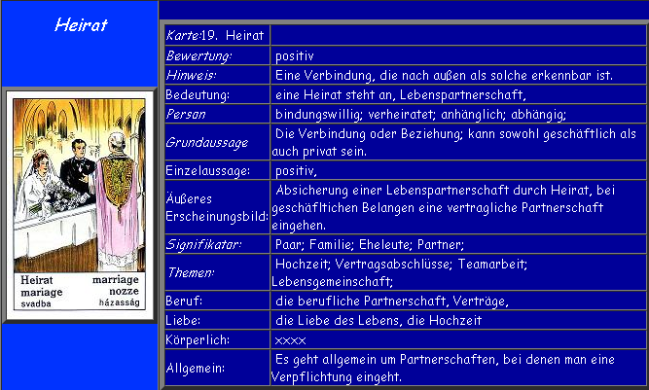
- Ház

- családi körülmények, együttélés, tulajdon
- lelkileg stabil,kiegyensúlyozott (ugyanígy a partnerkapcsolat vagy az anyagiak is lehetnek stabilak)->a ház betonból van,stabil alapokon áll
- ragaszkodás, biztonság, megállapodottság
- negativ esetben: bezártságot, zárkózottságot, elszigeteljük magunkat a külvilágtól, gond van a házassággal-> külsö-belsö megújulásra van szükség
- betegség: belsö szervek, bör allergia, kiütés)
- Figyelmeztetése; nyissunk a világ felé, engedjük az új energiákat beáramlani az életünkbe. Teremtsük meg a stabilitást, tegyük hangsúlyosabbá a fizikai síkot a mindennapokban. Kedvező helyzetben a gyökerek megtalálását, felismerését, stabilitást, biztonságot, racionalitást, ragaszkodást jelez.
- Kedvezőtlen helyzetben bezárkózást, önmagunkba fordulást jelent, falak építését önmagunk körül, hogy megvédjenek a külső támadások ellen, de a falak nemcsak védenek, hanem el is szigetelnek minket a külvilágtól, ezáltal kirekesztjük önmagunkat az élet körforgásából. Otthontalanságot, a védelem hiányát, az érzelmi elfogadás és melegség nélkülözését jelenti.
- Más lapokkal összeolvasva:
Személyjelölő (szerető, szerelmes nő, özvegyasszony, özvegyember, katonatiszt, bíró, gyermek, barát) lapok mögött a kérdéses személy közelebb kerül a kérdezőhöz, bekerül a személyes szférájába. Ellőtte állva, megmutatja, hogy a kérdéses személy a családból, rokonságból, esetleg tágabb értelembe vett családból kerül ki. Jelezhet azonban házias, családcentrikus személyt is.
Ellenség, féltékenység, hamisság, betegség, tolvaj lapok után azok ellenséges szándékát fedi fel a család ellen.
Ha pénz, ajándék követi a család vagyonhoz, lehetőséghez jut.

Zigeunerkarte Haus
Eigenschaft: Neutral
Zeit: 10 - 20 Jahre/dauerhaft
Bedeutung: Diese Karte zeigt ein Haus, eine Wohnung oder ein Grundstück. Auch die eigene Familie oder das wohnliche Umfeld werden mit ihr angezeigt. In der Nähe einer Personenkarte sagt die Karte aus, dass die Person äußerst familiär ist und stabile Lebensverhältnisse hat.
Deutung als Tageskarte: Bei der Tageskarte werden Sie sich heute stabil und ausgeglichen fühlen. Sie sind sehr häuslich und halten sich am liebsten in Ihrer Wohnung oder Ihrer wohnlichen Umgebung auf. Heute haben Sie auch die Eigenschaft, sehr geradlinig zu sein und Ihren eigenen Prinzipien treu zu bleiben.
Deutung als Einzelkarte
Personeneigenschaft: Seelisch stabil und ausgeglichen, geduldig,familiär, prinzipientreu, unbeweglich
Beruf: Wegen Ihrer beruflichen Tätigkeit brauchen Sie sich in Zukunft keine Sorgen zu machen, weil Ihr Arbeitsplatz sehr stabil bleibt.
Liebe: Ihre Partnerschaft wird in Zukunft stabil bleiben. Als Single werden Sie durch Ihre Ausgeglichenheit sehr gut beim anderen Geschlecht ankommen.
Geld: Ihre Finanzen bleiben in Zukunft sehr stabil. Falls Sie eine Immobilie besitzen, besagt die Karte, dass Sie für Ihr Eigenheim Geld investieren.
Verhaltenstipp: Sich ein festes Fundament aufbauen, sich absichern, der Realität ins Auge zu sehen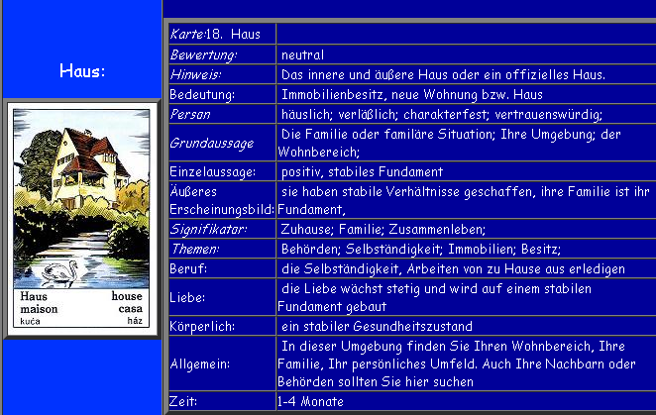

- Család

- Harmónia, stabilitás, boldogság, összefogás/összetartozás
- Nehéz helyzetben van,akire számíthatunk
- Bár személyeket ábrázol, gyakran csak átvitt értelemben jelképezi a családot. Az érzelmi összetartozást, a kapcsolati stabilitást és az élet folytonosságát szimbolizálja.
- Harmóniát sugall, megtalálták céljaikat, s azért vannak, hogy azt szebbé tehessék.
- tisztában vagyunk egymás értékeivel, hibáival, így fogadjuk el, szeretjük a másikat-> nem kell cifra küsőség az összetartozás hangsúlyozására.
- biztos háttérrel rendelkező, összetartó, összetartozó, megbízható, közösségi.
- Időjelölőként a folyamatosság és folytonosság lapja.
- Fordított helyzetben a családi érzések hiányára, a közös értékek semmibe vevésére utal, olyan érzelmi helyzetre, melyben az egyén érzelmileg elszigetelt és - sebezhető.bizalom, a támasz, az egymáshoz való pozitív viszonyulás, a meghittség.

- Látogatás

- Mutathatja az ismerősöket, barátokat, kollégákat,emberi kapcsolatokat, összejöveteleket. Jelentheti konkrétan egy idősebb és egy fiatalabb nő találkozását, de sokkal inkább általában látogatást, átmeneti találkozást mutat.
- Társaság kedvelő személy
- Meghívás, valakivel találkozunk, új embereket ismerünk meg, valaki belép az életünkbe, változás jön az életünkbe
- Nyíltság, nyitottság, új energiák
- Átvitt értelemben elhatározást, egy döntés meghozatalát is jelezheti a lap.
- rideg, udvarias légkörre vagy épp tiszteletre utalhat
- Érzelmileg az alkalmazkodást, az elfogadás utáni vágyat, az odatartozás igényét szimbolizálja. Erotikus értelemben a szerelmi aktus bekövetkeztének bizonytalanságát jelzi.
Időjelölőként átmenetiséget, ideiglenességet, rövid időtartamot jelez.
- Figyelmeztet: nyissunk, fogadjuk be az új dolgokat. Tartsuk szem előtt a múltat, de ne annak tükrében figyeljük a jövendőt. Új energiák jelennek meg az életünkben, melyeknek észrevétele és helyes értelmezése a mi feladatunk. Kedvező helyzetben egy fontos találkozást jelez, melynek hosszútávon gyümölcsöző lesz a hatása.
- Kedvezőtlen helyzetben az emberi kapcsolataink megromlását, háttérbe szorulását jelzi. az alkalmazkodás hiánya és mások értékeinek figyelmen kívül hagyása a lap legfőbb jelentései. Negativ helyzetben lehet emberi kapcsolatok megromlása, rossz szándékú látogató.
- Más lapokkal összeolvasva: A másik lap könnyedebb, felszínesebb jelentését mutatja meg a kérdezőnek. Utazás, üzenet, levél kártyával közeli (rokoni) látogatást jelez.
- Személyjelölő lappal (szerető, szerelmes nő, özvegyasszony, özvegyember, katonatiszt, bíró, gyermek, barát) a kérdéses személy belépését életünkbe. Tolvaj, hamisság, bosszúság, ellenség kártyával rossz szándékú látogatót mutat, legyünk résen kit engedünk be otthonunkba.
- De jelenthet egy korábbi nézeteltérést követő kiengesztelő látogatást, esetleg bocsánatkérést is

Zigeunerkarte Besuch
Eigenschaft: Neutral
Zeit: 1 – 2 Wochen
Bedeutung: Diese Karte symbolisiert Veranstaltungen jeglicher Art. Dazu gehören auch Freunde, Partys und allgemeine Zusammenkünfte mit anderen Menschen. In der Nähe einer Personenkarte besagt die Karte Besuch, dass die Person sehr gesellig und kontaktfreudig ist.
Deutung als Tageskarte: Wenn Sie diese Karte als Tageskarte ziehen, ist die Wahrscheinlichkeit äußerst groß, dass Sie heute Besuch bekommen oder den Tag mit anderen Menschen zusammen verbringen. Sollten Sie mit eines Ihrer Mitmenschen ein angespanntes Verhältnis haben, ist der heutige Tag sehr gut für eine Versöhnung geeignet.
Deutung als Einzelkarte
Personeneigenschaft: Gesellig und unternehmungslustig
Beruf: Sie werden auf der Arbeit ein starkes Zusammengehörigkeitsgefühl verspüren und auch feststellen, dass Sie eine gute Zusammenarbeit mit Ihren Kollegen haben. + viel zu tun, viele Besprechungen
Liebe: In Ihrer Partnerschaft wird keine Langeweile aufkommen, da Sie sehr viele Unternehmungen machen und sich mit netten Leuten treffen. Als Single sieht es sehr gut für Sie aus, weil Sie Ihre Freizeit viel mit anderen Menschen verbringen und dadurch auch Ihre Chance steigern, den passenden Partner kennen zu lernen.
Geld: Im finanziellen Bereich werden Sie mit Menschen zusammenkommen, die wahre Profis im Umgang mit Geld sind. Dadurch werden Sie sich von denen auch nützliche Ratschläge holen, wie Sie Ihr mühsam erarbeitetes Geld gewinnbringend anlegen können oder wo es die besten Schnäppchen gibt.Verhaltenstipp: Augen aufmachen,mehr unter Menschen gehen
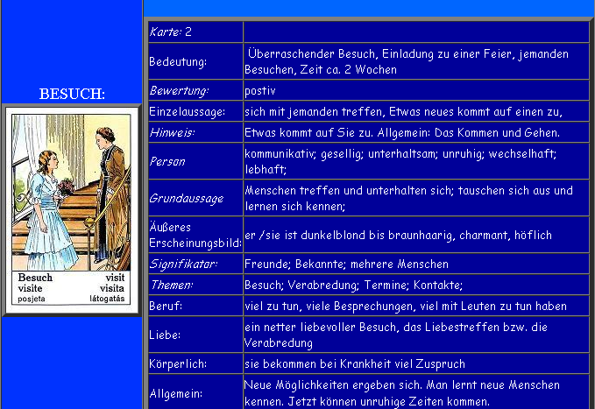

XV. Gyermek

- A kérdező gyerekére utalhat, vagy arra,hogy vágyik egy gyerekre.
- Új élmények,dolgok,ötletek, valami kezdete, pozitív változás, jövő felé fordulás, kapcsolat új alapokra helyezödik
- gyermek, alkotás vagy cég létrejöttét jelzi
- Termékenységet, pozitív időszakot mutat.
- Gyermeki tisztaság, kíváncsiság, naivitás, tapasztalatlanság
- Ne légy naiv, ne higyj mindenkinek!
- Felszabadultság érzése, gondtalanság
- Negativ esetben: nem tud felelősséget vállalni a tetteiért, éretlen, naív, rugalmatlanság, rég hordott terheinket, túl korán kierőszakolt változásokat mutat
A kártya figyelmeztet, hogy nagy dolgok vannak születendőbe, ideje megpihenni és a szülés/megszületést a nyugalommal elősegíteni. Nincs helye most kapkodásnak, gyors döntéseknek, az elvetett magok beérnek, hamarosan lehet aratni.
Kedvező helyzetben a kártya gyermek, alkotás vagy cég létrejöttét jelzi. Termékenységet, pozitív időszakot jelezz. Gyermeki tisztaságot, kíváncsiságot, naivitást mutat.
Más lapokkal összeolvasva: Személyjelölő (szerető, szerelmes nő, özvegyasszony, özvegyember, katonatiszt, bíró, gyermek, barát) lapok előtt a kérdéses személy lelki hozzáállását mutatja meg. Mögötte állva a hozzátartozó gyermeket (esetleg gyermekének érzett személyt, szervezetet).
Pénz, ajándék kártyákkal gyarapodást, jólétet jelez, sikeresek, melyek hosszútávon meghatározzák életünket.
Ha ellenség, féltékenység, hamissá lapok után következik, figyeljünk oda ellenségeinkre, mert pletykákat, hamis híreket terjesztenek rólunk.
- Betegség: Nahrungsaufnahme, Nahrungsempfindlichkeit, Allergien, nögyógyászati bajok
- Még gyerekcipöben van a dolog

Zigeunerkarte Kind
Eigenschaft: Neutral, Personenkarte für ein Kind
Zeit: 6 - 12 Monate
Bedeutung: Diese Karte ist eine Personenkarte und zeigt ein kleines Kind, unabhängig vom Geschlecht. Auch symbolisiert sie Neuigkeiten, Erneuerungen oder einen Neubeginn, freie Entfaltung. In der Nähe einer Personenkarte sagt sie aus, dass die Person entweder ein Kind hat oder ein kindisches Verhalten aufweist.
Deutung als Tageskarte: Bei dieser Tageskarte haben Sie heute das große Bedürfnis, einen Neubeginn zu starten, sich selbst zu verwirklichen und wieder Schwung in Ihren Alltag zu bringen. Auch ist die Wahrscheinlichkeit groß, dass Sie heute mit einem kleinen Kind aus Ihrem Umfeld in Kontakt kommen und mit ihm eine angenehme Zeit verbringen.
Deutung als Einzelkarte
Personeneigenschaft: Offen und neugierig, eventuell auch naiv
Beruf: Im Beruf gibt es Erneuerungen. Dies könnte z.B. eine neue Abteilung, eine neue Tätigkeit oder auch eine Umstrukturierung der Firma sein.
Liebe: Ihre Partnerschaft erhält neue Impulse. Als Single sollten Sie fest damit rechnen, dass bald eine neue Partnerschaft auf Sie zukommt. Im negativen Fall: kann nicht Veratwortung nehmen, nicht ernst
Geld: Im finanziellen Bereich bekommen Sie neue Impulse, welche Produkte für Sie geeignet sind oder wie Sie Ihr Geld anlegen können.
Verhaltenstipp: változás felé fordulni
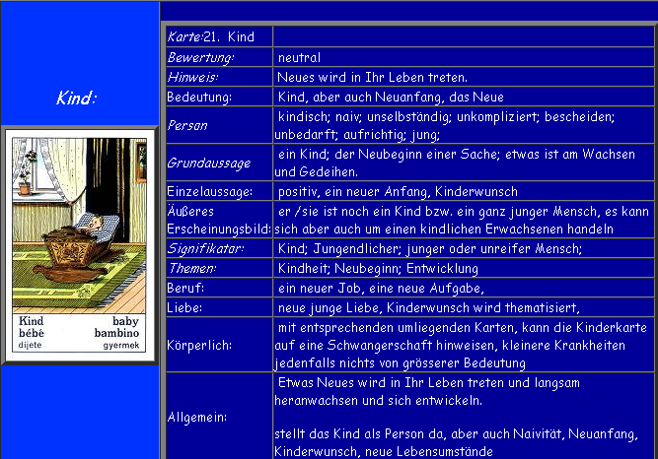

XVI. Oltalom

- a kártya utalhat a kérdező gyermekére
- biztonság, gondoskodás
- segítő erők vagy emberek
- bízhatunk valakiben (hozzánk közel álló személy, családtag vagy barát)/felétlen bizalom
- új kezdet, új lehetőségek, céljaink nem elérhetetlenek
- Személyi jelölőként anyát és gyermekét együtt mutatja.
Elvont értelemben a gondoskodás, az oltalmazás, a szeretet, az égi gondviselés lapja; míg emberi szempontból a feltétlen bizalom, az érzelmi összetartozás, a vérségi kötelék és szeretet által megteremtett magabiztosság szimbóluma.
- Fordított helyzetben kiszolgáltatottság ,sebezhetőséget, gondoskodás hiányt és az érzelmi kapcsolatok nélkülözése miatt megélt elárvultságot jelent.
- A kártya jelentheti nemcsak szülő-gyermek kapcsolatban, hanem párkapcsolati szempontból is a védelmezést, a nyugalmat, a biztonságérzetet, a lelki békét.
- Családi békét óvni (javakat értékelni)

XVII. Vágy

- Vágyak, hosszú távú tervek,amiket szeretnénk elérni
- Vágyakozás valami után, de nem tesz érte semmit, passzív (csak fekszik az ágyon, hátat fordít a külvilágnak). Ìgy sok időbe telik,mire eljön a változás vagy egyáltalán nem jön el.
- Tervezés időszaka, még nem időszerü, dolgozni kell rajta
- Szexuális vágyakozás, rejtett vágyak, szorongás
- Negatív értelemben lehet lelki betegség, magányosság (kapcsolaton belül is)
- Ügyek elhúzódását jelentheti
- Személyként világos hajú vagy távoli helyen élő nőt jelöl, esetleg nehezen megközelíthető személyt. Magányos , ábrándozó.
- Érzelemként a szerelem, szeretet utáni erős vágyakozás, és a magányos ábrándozás lapja. Erotikus értelemben a szerelem, a szexualitás utáni vágy, annak nélkülözése a fő tartalmak.
- Figyelmeztetése; ha folyamatosan a jövőben élsz, elmúlnak feletted a napok. Legyen terved a jövőre vonatkozóan, de élj a mában. Tartsd szemed az utadon.
- Kedvező helyzetben a kártya jelentése, vágyaid, rejtett kívánságaid beteljesülnek. Kedvezőtlen helyzetben a meddő vágyakat, impotenciát, terméketlenséget jelenti. A meddő vágyakat, impotenciát, terméketlenséget jelenti.
- Más lapokkal összeolvasva: Ha a pénz, ajándék, kevés pénz kártyák követik, akkor vágyaink tárgya elsősorban az anyagi világban lelhető fel.
A szomorúság, gondolat, hűség lapok ennek az állapotnak az elhúzódását, berögzülését sejtetik.
Az utazás, remény, látogatás lapok jelzik, hogy vágyaink hamarosan beteljesülnek, de még meg kell élnünk addig bizonyos változásokat. A hír, üzenet, szerencse lapokkal együtt bíztató választ kapunk, mely a mielőbbi beteljesedést mutatja.

-a Vágy, amely azt üzeni, a kapcsolat erotikus része is nagyon fontos lesz számodra az érzelem mellett. Erre érdemes lesz építened: csábítsd, csalogasd, vond közel magadhoz, fogadd be, öleld, ahányszor csak teheted. Az intimitás komoly alapja lesz a kettőtök viszonyának.
- szentelj több figyelmet az élet szép dolgaira (ne zárd ki öket)

Zigeunerkarte Sehnsucht
Eigenschaft: Neutral
Zeit: 1 - 2 Jahre
Bedeutung: Diese Karte symbolisiert Wünsche und Träume, die sehr schwer in Erfüllung gehen. Sie gibt den Hinweis, dass für die Wunscherfüllung viel Geduld erforderlich ist. In der Nähe einer Personenkarte sagt sie aus, dass die Person äußerst anspruchsvoll ist.
Deutung als Tageskarte: Bei dieser Tageskarte werden Sie sich heute Ihren Träumen und Wünschen hingeben und sich den Alltag so ausmalen, wie Sie es gerne hätten. Leider bleiben die meisten Wünsche vorerst unerfüllt, da sie nur sehr schwer umzusetzen sind. Die Karte besagt auch, dass Sie wegen einer Angelegenheit oder einer Person warten müssen.

Deutung als Einzelkarte
Personeneigenschaft: Anspruchsvoll und unrealistisch
Beruf: Sie haben auf der Arbeit hohe Ansprüche und Erwartungen. Allerdings werden Sie erkennen müssen, dass diese Ansprüche nicht gedeckt werden und Sie Ihren beruflichen Alltag leider so akzeptieren müssen, wie er ist.
Liebe: Für Ihre Partnerschaft werden Sie viele Erwartungen haben, die aber nicht gedeckt werden können. Als Single werden Sie sich nach dem perfekten Traumpartner sehnen und später jedoch erkennen müssen, dass jeder Mensch nicht nur Stärken, sondern auch Schwächen hat.+ szeretet, szerelem utáni vágyakozás
Geld: Ihre finanziellen Ansprüche werden in der nächsten Zeit sehr hoch und unrealistisch sein.
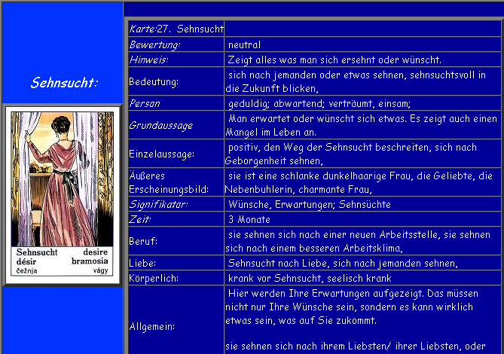

XVIII. Remény

- személy: fiatal, világos hajú, nő, lány testvér, a kérdező lánya,barátnő, fiatalabb kolléganő
- a hajó utazást, életutat szimbolizál, a horog a parton pedig,hogy valahol kiköt,megtalálja a megoldást, reményeink megvalósulnak, kitartásunk meghozza az eredményét
- a fekete felhők a háttérben vannak már, a kék tenger nyugalmat áraszt, az élénk színek is arra utalnak,hogy jobb időszak következik
- kitartásunk meghozza az eredményét, türelemre van szükség
- javulást mutat az adott terüeten
- külföldi utazás vagy külföldre költözés (tenger/hajó)
- érzelmek beteljesülése
- negatív esetben: remény elvesztése, hit feladása, jövötöl való rettegés
- Figyelmeztetése; tartsuk szem előtt céljainkat, de ne görcsösen ragaszkodjunk hozzájuk.. Kedvező helyzetben reményeink megvalósulnak, kitartásunk meghozza az eredményét. Kedvezőtlen helyzetben reménykedést, megvalósulatlan álmokat, hiábavaló gondolatokat mutat.
- Más lapokkal összeolvasva: Személyjelölő (szerető, szerelmes nő, özvegyasszony, özvegyember, katonatiszt, bíró, gyermek, barát) lapokkal az illető lelki affinitását fedi fel.
A szomorúság, gondolat, hűség lapok fölött állva a hiábavaló reménykedést,a várakozásba befagyott állapotot mutathatja.
- A lap szerint érdemes várni, türelmesnek lenni, csak ki kell várni a megfelelő alkalmat. Ezért türelemre is inthet minket. A türelem és a fohászkodás lapja.

Zigeunerkarte Hoffnung
Eigenschaft: Positiv, Personenkarte
Zeit: 1 - 5 Tage
Bedeutung: Diese Karte zeigt positive Gedanken und Wünsche und besagt, dass sich eine Angelegenheit zum Guten wendet. Ebenso symbolisiert sie eine optimistisch gestimmte junge Frau, die aus Ihrem Umfeld kommt (Schwester, Tochter, Freundin, Kollegin).
Deutung als Tageskarte: Bei dieser Tageskarte werden Sie heute aufatmen, denn viele Alltagsangelegenheiten, die Ihnen Kopfzerbrechen bereiteten, lösen sich langsam auf und Sie erkennen erleichtert, dass sich mit der Zeit alles zum Guten wendet. Ebenso zeigt die Karte eine optimistisch gestimmte junge Frau, mit der Sie heute in Kontakt kommen.
Deutung als Einzelkarte
Personeneigenschaft: Positiv eingestellt und verträumt
Beruf: Ihre berufliche Situation wird sich bald verbessern. Auch zeigt die Karte, dass Sie ein gutes Arbeitsverhältnis zu einer jüngeren Kollegin haben.
Liebe: In der Partnerschaft gehen Ihre Wünsche bald in Erfüllung. Als Single werden Ihre Partnerschaftswünsche bald in Erfüllung gehen. Wenn Sie ein Mann sind, lernen Sie bald eine jüngere Frau kennen.
Geld: Ihre Finanzielle Lage wird sich bald verbessern.
Verhaltenstipp: Mut nicht verlieren
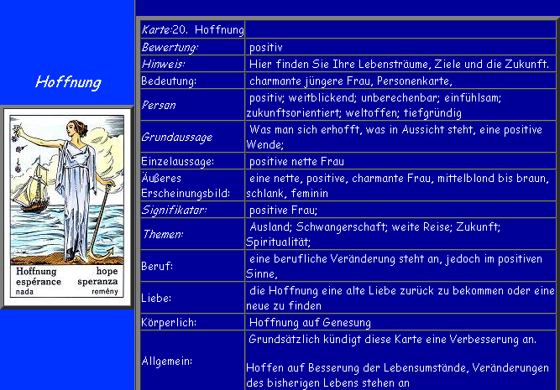

XIX. Gondolat

- visszatérő gondolatok, valami körül forognak a gondolatai, tuadatlatti üzenet
- tanulás jelölője is lehet
- lehetőségek,amiket a múltban szerzett tapasztalatok /tudás alapján kamatoztathatunk
- új ötletek, jövő tervezése, tervek szövögetése
- valamiről visszavonulva elgondolkodni
- személy: intellektuális, introvertált, sokat gondolkodik, objektív gondolkodás
Erős, ereje teljében lévő férfi, aki a jövőbe néz és képes tettekké váltani gondolatát.
- Jelentheti, hogy a kérdezett személy gondol ránk, szándéka van velünk, csak bizonytalan, tart valamitől.
Személyként világos hajú vagy szőke férfit jelez.
- Elvont tartalmát illetően a gondolatok mélységét és szárnyalását, a függetlenséget, a lehetőségek szabad mérlegelését jelenti. A jelenben virágzó gondolat, mely a jövőben gyümölcsöt hozhat egyértelműen értékes tartalom.
- Erotikus értelemben a kútnak háttal ülő férfi a szexuális kapcsolattól való elfordulásra, annak elutasítására utal.
- negatív értelemben: túl sokat gondolkodik, nem hagyják nyugodni a gondolatok lelki problémákhoz vezethet, elnyomott, tudatalattiba zárt gondolatokat mutat, melyek újra és újra felbukkannak más és más formában. Èrtelmetlen, terméketlen gondolatok.
- Figyelmeztetés: Gondoljunk arra,hogy mi az amit nem merünk felvállalni? Mi az amiröl nem akarunk tudomást venni? Ne vesszünk el saját gondolatainkban.
- Bár az elhatározás, a végső döntés már megszületett a fejében, várja a megfelelő pillanatot. A megfontolás lapja, nem a hirtelen döntésé.
- Más lapokkal összeolvasva: Személyjelölő (szerető, szerelmes nő, özvegyasszony, özvegyember, katonatiszt, bíró, gyermek, barát) lapokkal együtt az illető aktuális lelki beállítottságát, illetve jellemző gondolkodásmódját mutathatja meg.
Ellenség, féltékenység, , betegség lapokkal együtt ártó szándékú közeledést jelez irányunkban.
Ha a pénz, ajándék, kevés pénz áll mellette az illető túlzott anyagias gondolkodását mutatja.
- Betegség: lelki problémák, fejfájás

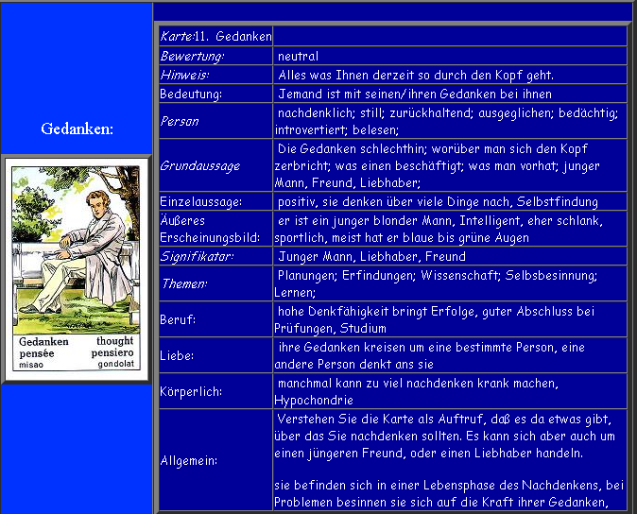

XX. Rabság

- Tehetetlen várakozás, szomorúság
- Nem tudunk tenni a változásért, nincs energiánk, motivációnk, feladjuk a reményt
- nem látjuk a kiutat, a jövőt
- Úgy érezzük,hoy senki sem tud segíteni
- Saját gondolataink/érzelmeink rabjai vagyunk, nem tudunk szabadulni tőle
- Magába zárkózás, önmegtartóztatás, reményvesztettség, kényszer.
- A börtön falán lévő rovátkák a hosszú ideig tartó bezártságot jelzik, időjelölő lapként hosszabb időt jelent.
- nem kérek segítséget, hagyjatok, egyedül akarok/kell megbírkóznom a problémával. Ha egyáltalán akarok. Mert az is lehet, hogy feladtam.
- Nem járunk társaságba, otthon ülünk magányosan, depressziósan
- Bár személyt ábrázol, nincs ilyen jelentéstartalma. A mozgástér korlátozottságát, a lehetőségek beszűkültségét, a tehetetlenséget, a jogfosztottságot, a jövő kilátástalanságát mutatja, de a világtól való elzártság, az önvád és a bűntudat is fontos jelentései.
- Teljes lelki bezárkózást, magányt, az újtól, a jövőtől való elzárkózást, befelé fordulást jelent. Sivárságot, mélabút mutat. Kilátástalanságot, de egyben érdektelenséget is jelez.
- Fordított helyzetben azt jelzi, hogy a várakozás nem felesleges, van értelme türelmesnek lenni, mert a helyzet hosszú távon pozitív irányba változik.
- Korlátozva vagyunk valamiben
- Lehet szégyenérzet, büntudat
- Ne büntesd magad!
- Nem tudja kifejezni magát
- Elavult, régimódi gondolkodásmód akadályoz a továbblépésben/fejlödésben

XXI. Szerelem

- Szeretet, érzelem, összetartás, érzelmi egyensúly
- Valódi szerelem/érzelmek, gyengédség, érzelmi kötődés, harmónia
- Munka kérdésben: olyan munka,amit szeretünk, szívesen csinálunk
- Személyiség: olyan ember,aki gyermeki,szeretetreméltó, szabad, jól érzi magát, megtalálja a célt az életében (nyíl-pontos célzás)
- Negatív esetben: szerelmi problémák, lelki betegség, szeretet hiánya
- Érzelmi döntések
- Boldogság, szerencse
- Tavasz/május
- Figyelmeztetése; éljük meg teljes egészében érzéseinket, így szabadítva fel önmagunkat a vágyak rabságából.
- Kedvező helyzetben a kártya jelentése, új szerelem, illetve a régi kapcsolat megújulása. Kedvezőtlen helyzetben a kapcsolat megszakadását, problémákat, veszekedéseket, féltékenységet jelezhet. Szeretet és az érzelmi kötődés hiányát jelzi, a kapcsolat hidegségére és érdekek általi mozgatottságára utal.
- Más lapokkal összeolvasva: Személyjelölő (szerető, szerelmes nő, özvegyasszony, özvegyember, katonatiszt, bíró, gyermek, barát) lapokkal a résztvevőket fedi fel.
A szomorúság, gondolat, hűség lapok reménytelen, hosszas szerelmet mutatnak.
Pénz, ajándék mellett állva a kapcsolat, gyümölcsöző, termékeny voltára utal.
Ha az ellenség, féltékenység, hamisság, tolvaj lapok állnak előtte, nem tiszta szándékú kapcsolatba akarnak belesodorni minket.
- Betegség: szív-érrendszeri betegség, vérnyomás, szívinfarktus
- A szerelembe engedd bele magad, éld meg az általa hozott érzelmeket mélyen, bátran ülj fel arra az érzelmi hullámvasútra, amit hozni fog, hiszen a szerelem lapja a kivetés felfelé szálló ágában van jelen, ami azt jelenti, jóra vezet, ha erősíted a hatásokat.

Zigeunerkarte Liebe
Eigenschaft: Positiv
Zeit: 6 - 12 Monate
Bedeutung: Diese Karte symbolisiert Liebe, Harmonie und Zärtlichkeit. Wird nicht direkt nach der Liebe gefragt, zeigt sie in der Nähe einer anderen Karte, dass die Angelegenheit ein gutes Ende nimmt. In der Nähe einer Personenkarte sagt sie aus, dass die Person sehr herzlich und liebenswürdig ist.
Deutung als Tageskarte: Wenn Sie diese Karte als Tageskarte ziehen, werden Sie einen äußerst harmonischen Tag haben und mit Ihrem Umfeld im Einklang leben. Sämtliche Angelegenheiten erledigen Sie mit größter Sorgfalt und Liebe. Auch ist die Wahrscheinlichkeit sehr groß, dass Sie heute eine herzliche Begegnung haben.
Deutung als Einzelkarte
Personeneigenschaft: Herzlich und liebenswert
Beruf: Sie werden erkennen, dass Sie Ihre berufliche Tätigkeit sehr lieben und diese niemals gegen einen anderen Beruf eintauschen würden.
Liebe: Ihre Partnerschaft wird in Zukunft voller Harmonie sein. Als Single werden Sie bald die besten Chancen haben, um einen lieben Menschen kennen zu lernen.
Geld: Im finanziellen Bereich werden Sie bald eine herzliche Überraschung haben. Auch ist die Wahrscheinlichkeit groß, dass Sie bald einen finanzielles Angebot bekommen, welches Sie nicht abschlagen sollten.

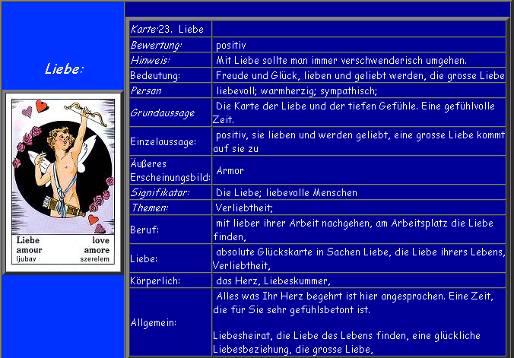

XXII. Féltékenység

- Félelem, féltékenység, hiányzó bizalom, bizonytalanság, ellenörizgetni valakit
- Valaki titkol elöttünk valamit, nem őszinte személy
- Rivális személy
- Irigység, rosszindulat, rosszakaró ember
- Túlságosan ragaszkodunk egy személyhez, helyzethez
- Negatív értelemben: görcsös birtokás, függés valakitöl/valamitöl, szorongás
- Utalhat megcsalásra is
- Rossz munkahely
- Lelki problémák, depresszió
- bizonytalanságtól való félelem, a felismerés okozta tehetetlenség, az őrlődés lapja.
- Érzelmi viszonyként széles a jelentéstartománya: a szerelemféltés, a kapcsolatért való aggodalom, a másikkal szembeni gyanakvás, a bizalmatlanság érzés, a megcsalatottság és a csalódottság lapja.
- Fordított helyzetben arra hívja fel a figyelmet, hogy nincs ok a féltékenykedésre és a bizalmatlanságra, pozitív érzelmeinket bátran és nyíltan kimutathatjuk. Nyissunk a jövö felé, engedjük el a belsö bizonytalanságot.
- Kedvező helyzetben kötődést, féltést, ösztönöket, vágyakat jelent
- Más lapokkal összeolvasva: Szerelemre, házasságra, házra kivetve a kapcsolatba felbukkanó féltékenységre figyelmeztet, mely személyjelölő (szerető, szerelmes nő, özvegyasszony, özvegyember, katonatiszt, bíró, gyermek, barát) lapokkal azt is felfedi, kikkel áll ez kapcsolatban.
Ellenség, tolvaj, hamisság lapokkal együtt ez más által gerjesztett pletyka, mely azonban tartalmazhat igazságokat is.
Bosszúság, veszteség, szerencsétlenség, betegség lapokkal együtt a féltékenység elhúzódását, a kapcsolat meggyengülését mutathatja.

Zigeunerkarte Eifersucht
Eigenschaft: Negativ
Zeit: 3 – 6 Monate
Bedeutung: Die Karte zeigt Neid, Missgunst und Misstrauen an. Dadurch wird es erschwert, im Leben vorwärts zu kommen. In der Nähe einer Personenkarte sagt sie aus, dass die Person voller Neid ist und ihren Mitmenschen kein Glück wünscht.
Deutung als Tageskarte: Wenn Sie diese Karte als Tageskarte ziehen, werden Neid und Missgunst Ihr Wegbegleiter sein. Sie neigen zum negativen Denken und sind nicht in der Lage, optimistisch in die Zukunft zu blicken. Deshalb wäre es heute für Sie hilfreich, entspannenden Tätigkeiten nachzugehen, um auf andere Gedanken zu kommen.
Deutung als Einzelkarte
Personeneigenschaft: Schüchtern und ängstlich
Beruf: Auf der Arbeit wird sich Ängstlichkeit und Unsicherheit bemerkbar machen. Dies hat zur Folge, dass Sie Ihre Arbeiten nur ungern verrichten und deshalb auch die Qualität und die Arbeitsmenge darunter leiden könnte.
Liebe: In der Partnerschaft machen sich Einengung und Blockaden bemerkbar. Dadurch haben Sie das Gefühl, dass Sie auf viele Gewohnheiten verzichten müssen. Als Single fühlen Sie sich äußerst unsicher und haben Hemmungen, um auf das andere Geschlecht zuzugehen und es näher kennen zu lernen.
Geld: Finanziell müssen Sie einen Gang zurückschalten und in Zukunft etwas sparsamer sein.
Verhaltenstipp: Vorsicht vor übereiltem Handeln, sachlich bleiben, nicht provozieren lassen,bewusst hinsehen,ehrlich sein
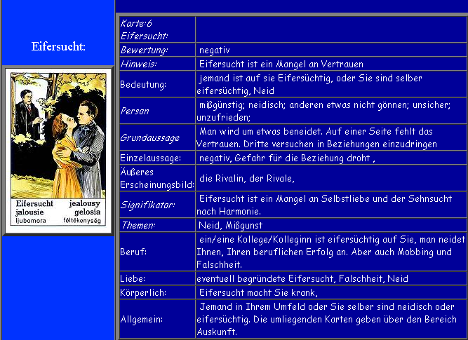

XXIII. Hitetlenség
- Kapcsolati / kommunikációs problémák
- A pár nem tudja megbeszélni a problémát (valószínüleg, mert már nem is érdemes)
- Az egyik fél nem hisz már a másiknak (túl sokat magyarázkodik)
- Kapcsolat végét jelenti
- Csalódást, kétségbeesést is jelent, amit valaki más okozott.
- Személyi jelölőként nem használatos. Arra az érzelmi viszonyra utal, amelyet a megbízhatatlanság, a kételkedés, a szószegés és az állhatatlanság kelt egy kapcsolatban.
- Fordított helyzetben a szavahihetőség és a megbízhatóság jelzője.
- Ne higgyj neki! (bármit is mond)
- Örömhír->hitetlenség: nem hisz az örömhírnek se
- A másik nem ért téged, értetlenkedik

XXIV. Örömhír
- Pozitív hír, örömteli fordulat
- Hír a családról, gyermek születéséröl
- Pozitív meglepetés
- Kapcsolat szempontjából erre mondják: jóban rosszban kitartanak egymás mellett. Együtt örülnek, együtt sírnak. Az összetartozás lapja is lehet, valamint a nő olyan helyzetben ül, mintha a nemcsak az örömet osztanák meg, hanem a nő valamiről, valamivel kapcsolatban kikéri a férfi véleményét. Harmónia, boldogság.
- Alapállásban a lap egységben megélt örömet, közösen kapott jó hírt, együtt élvezett örömteli fordulatot, közösen álélt boldogságot jelöl.
- Fordított helyzetben az érzelmek megosztásának képtelenségét vagy hiányát jelzi, olyan helyzetet, amelyben a személy egyedül marad örömével vagy fájdalmával.

XXV. Félreértés

- Rossz kommunikáció egy kapcsolatban, duzzogás, makacsság
- mindkettő a másiktól várja a bocsánatkérést, a kezdeményezést a helyzet tisztázására. Pedig talán elég lenne egyetlen szó is, hogy megkönnyebbülve egymásra nézzenek. De ha csak így állnak, egyszer csak elindulnak: mindketten a maguk irányába, és soha nem találkoznak...
- A felek nem tudják megbeszélni a problémáikat, a vitás helyzeteket nem tudják megfelelően kezelni
- Vitát, veszekedést, konfliktust jelez
- Sértődöttség (sértődötten hátat fordítanak egymásnak )
- Eltérő nézőpontok
- Makacsság
- Negatív lapokkal lehet kapcsolat megromlása, érzelmek kihülése
- Olyan érzelmi helyzetet jelöl a lap melyben a felek félreértik egymás szándékait, emiatt elfordulnak, elzárkóznak egymástól. Mindketten sértődöttek és csökönyösen ragaszkodnak a saját álláspontjukhoz, a másik érzéseit pedig figyelmen kívül hagyják.
- Fordított helyzetben a meghallgatás és odafigyelés, a nyílt, tiszta beszéd, a másik gondolatai felé nyitás jelzője
- Tanács: meghallgatni a másikat, odafigyelni rá,megnyílni neki.
- Féltékenység lappal: féltékenység miatti félreértés (negative irányba befolyásolja a kapcsolatot)
- Példa:
"Most egyikőtök sem keresi a másikat, hiszen mindketten sértettek vagytok, tele megbeszéletlen és megoldatlan problémákkal. Ha így marad, akkor nem számíthatsz újrakezdésre még akkor sem, ha a párod csalódik a fiatal szerelmében. A kártya azt tanácsolja neked, hogy ha őszintén vágysz rá és szeretnéd visszakapni, akkor tedd meg te az első lépést! Attól nem fog elveszni a méltóságod, sőt! Érezni fogja, hogy mennyire fontos számodra".
A kártyán látott férfi és nő teljes eltávolodása. Nem csak érzelmi eltávolodást jelenthet, hisz úgy állnak egymásnak háttal, hogy egyáltalán nem érnek egymáshoz. A köztük lévő távolság a végleges, teljes szakítást, a válást is jelentheti. A nő fejtartása a magába zárkózást, a másiktól való elszigetelődést, valamint az eltávolodás, a szakítás felett érzett szomorúságot és csalódást is mutatja. A férfi tartása abban különbözik, hogy rajta igazán szomorúság nem látszik, hiszen a fejét nem hajtja le, inkább büszkén előre néz. Ő inkább makacs, büszke és megbántott, de nem szomorú. Karja mindkettőnek szorosan összefonva jelzi az egymástól való teljes elzárkózást. Érzelmi szempontból különélést, szakítást jelenthet.

XXVI. ajándék
- Pozitív fordulat, ajándékként érzekzö külsö segítség, valóra válik,amit szeretnénk
- Ajándékot kapunk
- Tehetség
- Figyelmesség
- Harmónia, érzelmek kimutatása, adj többet magadból, gigyelj másokra
- A kártya figyelmeztet,hogy amit túl könnyen kapunk, az értéktelenné válhat számunkra
- Figyeljünk a belső értékekre,ne csak a materiális dolgokra
- Fordított helyzetben az elfogadás nehézségeit mutatja, olyan kapcsolati helyzetet jelöl, melyben az egyik ember nem elég nyitott a másik iránt.
- Más lapokkal összeolvasva:
Ellenség, féltékenység, hamisság, betegség, tolvaj lapokkal után állva csökkenti azok negatív hatását, mert az egyén képes lesz felismerni és felülemelkedni a problémákon. Illúzió, nehézségek a mindennapi életben.
Személyjelölő (szerető, szerelmes nő, özvegyasszony, özvegyember, katonatiszt, bíró, gyermek, barát) lapokkal együtt jelzi, hogy több figyelmet, időt kell fordítanunk a kérdéses személyre.
Utazás, remény, látogatás, ház előtt jelezheti az ajándék jellegét.

Zigeunerkarte Geschenk
Eigenschaft: Positiv
Zeit: 1 - 3 Monate
Bedeutung: Diese Zigeunerkarte symbolisiert nicht nur Geschenke, sondern auch positive Ereignisse, denen Sie Ihre Aufmerksamkeit schenken. Meistens wird mit ihr aber eine Begabung angezeigt. In der Nähe einer Personenkarte sagt sie aus, dass die Person ein besonderes Talent hat.
Deutung als Tageskarte: Heute ist es durchaus möglich, dass Sie ein Geschenk oder eine nette Geste erhalten. Aber meistens sagt diese Tageskarte aus, dass Sie einen harmonischen Tag haben und die Kleinigkeiten des Alltags zu schätzen wissen. An diesem Tag versuchen Sie auch, Ihre Fähigkeiten unter Beweis zu stellen und diese im Alltag einzusetzen.
Deutung als Einzelkarte
Personeneigenschaft: Ausgeglichen und positiv denkend
Beruf: Sie werden in Zukunft die positive Eigenschaft haben, sich an den vielen Kleinigkeiten des Arbeitsalltags zu erfreuen und sich dadurch Ihre Arbeit zu versüßen.
Liebe: Ihre Partnerschaft wird voller Harmonie sein. Als Single zeigen Sie sich von Ihrer herzlichen Seite und werden nicht davor abgeneigt sein, die Person Ihres Herzens mit einem Geschenk zu überraschen.
Geld: Sie werden bald eine angenehme Überraschung haben, welches für Sie wie ein Geschenk vorkommen wird. Dies könnte z.B. ein Hinweis sein, wo Sie Ihre gewünschte Ware sehr günstig erhalten, oder wie Sie Ihr erspartes Geld gewinnbringend anlegen können.
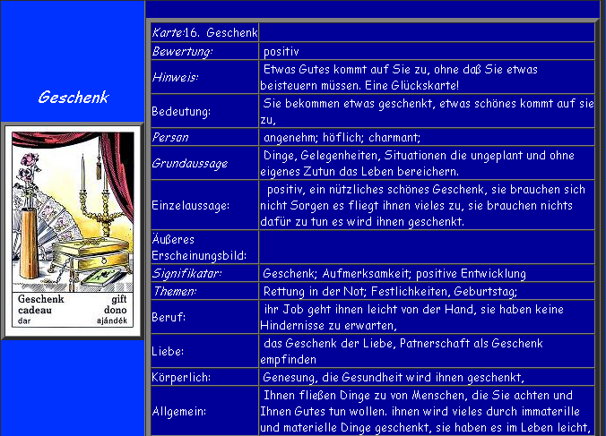

XXVII. Katonatiszt

- Személyiség: domináns, korrekt, makacs,alapos, megbízható, férfias,alapos, perfekcionista,fegyelmezett, öntudatos
- Jó vezető, irányító, főnök
- A tisztesség, az egyenesség lapja. A hagyományok, szokások, értékek tisztelete.
De jelenthet egyúttal merevséget, zárkózottságot, némi bizonytalanságot is. Jobb nem lázadni, változtatni, hiszen a járt út a biztos, abból nem lehet baj.
- Negativ esetben: hatalomvágy, gőg
- Jelezhet hivatalos ügyeket
- Figyelmeztetés: hozzuk rendbe a dolgainkat, elöbb rakjunk rendet magunk körül
- Egy esemény lezárása után mutathatja,hogy új erőre kapunk
- Tulajdonságként még lehet szolgálatkész, kicsit visszafogott, de megbízható férfi. Olyan valaki, aki bármire képes, de ehhez kell valami indíték, ami kimozdítja ebből a feszengő tartásból, ami kicsit rugalmassá teszi a dolgok iránt. Tartásából a megfelelni vágyás látszódik, mintha csak a parancsra várna. Személyi jelölőként sötét hajú férfit jelölhet.
- Mutathatja negativ lapokkal (pl. betegség),hogy valaki munkamániás és ebbe belebetegszik
- Kedvező helyzetben vezetés, becsület, dicsőség, önérzet, vezetés, uralkodás. Kedvezőtlen helyzetben nagyképűséget, hatalomvágyat, gőgöt jelent.
Más lapokkal összeolvasva: Ha ellenség, féltékenység, hamisság, tolvaj lapok előzik meg, hivatalos ügyeinkben akadályoztatva leszünk az ügyintézők vagy más hivatalos személy által.
Pénz, ajándék kártyákkal gyors, sikeres ügyintézést mutat. A szomorúság, gondolat, hűség lapok lassú, nehézkesen beszerezhető papírokat, engedélyeket jelez.
- Jelenti még az önmagunkért való kiállást is. Utalhat a lap valakivel, valamivel szembeni elkötelezettségre is. Képviselhet munkát, főnököt, egy ügy melletti elkötelezettséget, s utóbbi miatti felelősségre vonást.
- Munka kérdése: katona+levél: szerzödéskötés, katona-látogatás: 2 mhely közt kell választani

Zigeunerkarte Offizier
Eigenschaft: Neutral, Personenkarte
Zeit: 1 - 2 Wochen
Bedeutung: Diese Karte zeigt einen Mann, der einflussreich ist oder ein dominantes und autoritäres Verhalten aufweist. Hierbei kann es sich um einen Freund oder einen jungen männlichen Verwandten handeln. Auch symbolisiert sie Behörden und Amtspersonen, mit denen Sie im Alltag konfrontiert werden.
Deutung als Tageskarte: Wenn Sie diese Tageskarte ziehen, erledigen Sie alle Arbeiten mit absoluter Gründlichkeit und Perfektion. Die Karte besagt auch, dass Sie heute mit einem dominanten Mann oder einer Amtsperson in Kontakt kommen oder eine Nachricht von einer Behörde erhalten.
Deutung als Einzelkarte
Personeneigenschaft: Dominant und sehr selbstbewusst
Beruf: Das Arbeitsklima wird in Zukunft disziplinierter und strenger sein. Sie sollten auch damit rechnen, dass in Zukunft eine dominante männliche Person den Ablauf in Ihrer Abteilung bestimmt.
Liebe: Ihre Partnerschaft wird in Zukunft durch feste Regeln und Grundsätze bestimmt. Als Single werden Sie dominanter und selbstbewusster auftreten. Wenn Sie ein Frau sind, lernen Sie bald einen dominanten Mann kennen.
Geld: Im finanziellen Bereich sind Sie diszipliniert und lassen sich kaum von Ihren Gefühlen leiten.

- 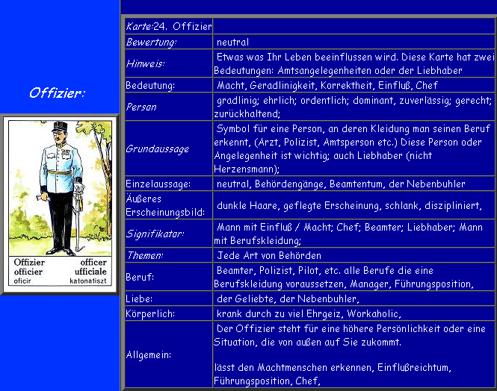

XVIII. Szolgaság
- Alá vagyunk rendelve valakinek/valaminek, szolgája vagyunk akár a munkahelynek,akár a családnak, függünk valakitől/valamitől,nem nagyon tudunk ellene tenni
- Nemcsak a szolgálat, de a kiszolgáltatottság lapja is.
"Egyedül vagyok, nekem kell mindennel megbirkóznom, nincs segítségem, sőt még másnak is a kedvére kell tennem".
Szerelem esetén a megalázást jelzi ez a lap, olyan kapcsolatot, melyből menekülni kell, hiszen csak kihasználják, érzelmek nélkül.
Munkában a megtűrt, de nem megbecsült embert jelöli, aki hiába végzi jól munkáját, nincs benne semmi, amivel kitűnne a többiek közül, csak egy szürke kisegér.
- Ebből a nőből hiányzik minden nőiesség. Tipikusan az a nő, aki a gyerekszülés után elfelejti, hogy férje is van. Kiszolgálja a férfit, elvégez minden házimunkát, de nem jut eszébe az, hogy ennél több is szükséges az élethez, kapcsolathoz. Talán úgy gondolja, amit már egyszer megszerzett az így is marad. Önmaga számára is unalmas. A fal mértani formái (melyekben nincs görbe vonal) is erre a szögletes, begyepesedett gondolkodásmódra utalnak. A kék színű padló és fal ugyanazt a vonalvezetést követi, mint a Szerelem lapnál, csak itt mintha a másik irányba haladna, hátrafelé. A nő szembe jön velünk, teljesen ellenkező irányba halad, mint a sodrás. Észre sem veszi, csak azt nézi, ami a kezében van, csak a munkáját látja.
- Szolgálni valamit szeretetből (önkéntesen)
- Monoton tevékenység, szürke hétköznapok
- Nincs fejlődés, előrelépés
- Az unalmas hétköznapok, a megszokottság tükröződik belőle, de van egyfajta mártírság is benne. Nem látszik a nő arcán a megtörtség, elfogadta a helyzetet, a mindennapok ismétlődését. Kicsit úgy tűnik, ez így jó neki, nincs szándékában változtatni ezen. Jelentheti a dolgok változatlanságát is.
- A kilátástalanság, a monotónia, a háttérbe szorítottság, az ismétlőtő értelmetlen tennivalók jelölője. Olyan helyzetet mutat, melyben a történések állandóan ismétlődnek, a helyzet reménytelen, hiányzik az elismerés és nincs meg a szabad döntés lehetősége.
- Fordított helyzetben teljes és önzetlen odaadást és elkötelezettséget, áldozatvállalást, a másokért való cselekvést, és a segítés igényét jelöli.
- Szerelem esetén a megalázást jelzi ez a lap, olyan kapcsolatot, melyből menekülni kell, hiszen csak kihasználják, érzelmek nélkül.
- Munkában a megtűrt, de nem megbecsült embert jelöli, aki hiába végzi jól munkáját, nincs benne semmi, amivel kitűnne a többiek közül, csak egy szürke kisegér.
- Túl engedékeny vagy, aláveted magad mások akaratának

XXIX. Bíró
- döntéshozatal: fontos döntést kell hoznunk, vagy vagy valaki ítélkezik felettünk
- birósági ügy, peres ügyek, válás, igazságszolgáltatás
- eljött az ideje, hogy valamiben döntést hozzunk, ha volt is mérlegelési időszak, most már meg kell adni a végleges választ, nem húzható tovább az idő. Ugyanerre utalhat a pecsét is. Jelentheti azt, hogy valami megpecsételi az ember életét.
- Figyelmeztetése : tanuljuk meg felismerni a döntéshelyzeteket, és dönteni (ne bizonytalanodjunk el), vegyük kezünkbe a sosrunkat, vállaljunk felelösséget. Legyen saját véleményed! (ne függj másoktól)
- személy: ítélöképes, diplomatikus, kötelességtudó, igazságos, erö, bátorság, öszinteség
- Kedvező helyzetben a kártya hivatalos ügyeink pozitív elbírálását, jó tárgyalókészséget, pozitív döntéseket jelezz. Nem mindig a legegyszerübb út.
- Kedvezőtlen esetben, nem várt kellemetlen eseményeket, ellenőrzéseket, peres ügyeket mutat. Más lapokkal összeolvasva: Ha ellenség, féltékenység, hamisság, tolvaj lapok mögött áll, akkor a megfelelő igazság győzedelmeskedik az ártó szándék felett.
- Pénz, kevés pénz kártyákkal siker koronázza jogi ügyleteinket. A szomorúság, gondolat, hűség lapok elhúzódó peres, hivatalos ügyeket, nehézségeket mutat.
- Munkahely: kemény, szigorú fönök

Zigeunerkarte Richter
Eigenschaft: Neutral
Zeit: 2 - 5 Jahre
Bedeutung: Diese Karte symbolisiert alle Entscheidungen, die in der nächsten Zeit noch zu treffen sind. Je nach Frage zeigt sie aber auch juristische Personen oder auch das Gericht an. In der Nähe einer Personenkarte sagt sie aus, dass die Person sehr fair ist und ein gesundes Urteilsempfinden hat.
Deutung als Tageskarte: Bei der Tageskarte werden Sie heute sehr entscheidungsfreudig sein. Auch besagt die Karte, dass Sie viel Wert auf Fairness und Gerechtigkeit legen und dafür sorgen, dass Ihre Mitmenschen ebenso denken und handeln. Allerdings sollten Sie bedenken, dass nicht alle Menschen Ihre Ansichten und Meinungen vertreten.
Deutung als Einzelkarte
Personeneigenschaft: Fair und gerecht
Beruf: Im Beruf wird Fairness und Gerechtigkeit für Sie eine bedeutende Rolle spielen. Sollten Sie die Arbeit gewissenhaft und ehrgeizig ausführen, brauchen Sie sich keine Sorgen um Ihre berufliche Zukunft zu machen.
Liebe: In der Partnerschaft werden wichtige Entscheidungen getroffen. Als Single werden Sie vor der schwierigen Entscheidung stehen, welche Person Ihnen am sympathischsten ist und mit wem Sie bereit sind, eine Partnerschaft einzugehen.
Geld: Im finanziellen Bereich müssen Sie Entscheidungen treffen, wie Sie in der nächsten Zeit Ihre Finanzen regeln.
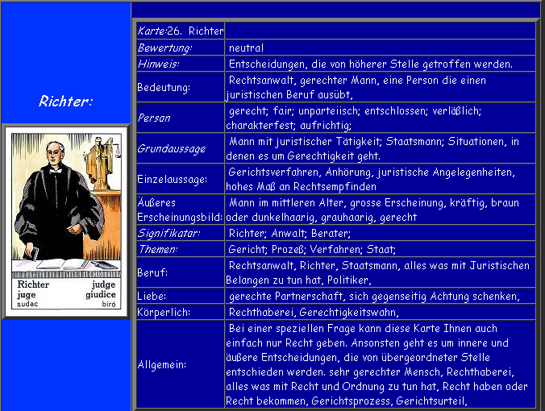
XXX. Lelkész
- segítö, támogató személy vagy erö, áldás, harmónia, lelki megszabadulás, jövö felé fordulás, belsö harmónia
- szombolizálja a vallást, életfilozófiá, világnézetet
- személy: szociális, segítökész, együttérzö, olyan személy,akiben megbízhatsz, lehet egy barát vagy pszichológus
- Eseményként: fontos életesemény közeledését jelenti, amelyen áldás van.
- kapcsolatban jelenthet lelki társat
- munkában: olyan munka, feladat,amit szívvel-lélekkel csinálunk
- Kedvezőtlen helyzetben belső vezetőnkkel való kapcsolat elvesztését, áldatlan állapotokat jelöl. Egy fontos döntés érzelmi befolyásoltságára, irracionalitására, részrehajlóságára figyelmeztet. elentése a múltba feledkezés, a bűntudat, a lelki leláncoltság és a jövőkép hiánya.
- Más lapokkal összeolvasva: A pénz, ajándék lapokkal együtt, barátunktól származó támogatást jelent. Házasság, ház, szerelemmel együttállva a kapcsolat felvállalását, törvényesítését jelzi. Utazás, remény, látogatás lapokkal zarándoklatot, felvállalt áldozatot mutat. Azonban jelezhet hamis barátot a hamisság, ellenség, féltékenység, tolvaj lapok mellett.

Zigeunerkarte Geistlicher
Eigenschaft: Neutral
Zeit: 1 – 2 Monate
Bedeutung: Diese Karte symbolisiert Esoterik, Religion, Lebensphilosophie und Weltanschauung. In der Nähe einer Personenkarte sagt sie immer aus, dass die Person viel Barmherzigkeit, soziales Verständnis und Mitgefühl hat.
Deutung als Tageskarte: Bei dieser Tageskarte werden Sie sich sehr viele Gedanken um die Themen Weltanschauung, Religion und Glauben machen. Auch ist heute die Wahrscheinlichkeit groß, dass Sie Kontakt zu einem Geistlichen, einem Esoteriker, Astrologen oder Kartenleger bekommen und mit ihm interessante Gespräche führen.
Deutung als Einzelkarte
Personeneigenschaft: Sozial eingestellt und hilfsbereit
Beruf: Sie werden Ihren Beruf als Berufung ansehen und können sich kaum vorstellen, eine andere Tätigkeit auszuüben.
Liebe: In der Partnerschaft werden Sie der festen Überzeugung sein, dass Ihr Partner und Sie füreinander bestimmt sind. Als Single werden Sie der festen Überzeugung sein, dass die nächste Partnerschaft jetzt schon vom Schicksal vorherbestimmt ist.
Geld: Finanzielle Entscheidungen werden Sie intuitiv und aus dem Bauch heraus treffen.
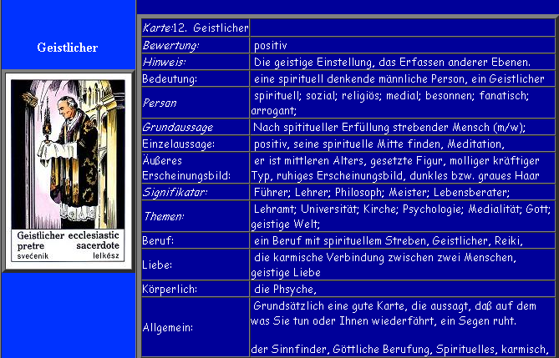

XXXI.
- információk, hírek (sms/telefon/levél stb.), fontos dokumentumok
- fordított esetben: olyan információk,amelyeket el akarnak elölünk rejetni (pecsét a levélen), néha saját magunk nem vesszük észre vagy nem akarjuk észrevenni (nem akarunk szembenézni a valósággal) vagy kommunikáció hiánya/korlátozottsága
- negatív lapokkal: kellemetlen hírek
- munkába kérdésben: interjúra behívnak, fizetésemelés, elöléptetés, szerzödés
- érzelmek kimutatása, szerelem, béke, több kommunikáció
- személy: kommunikatív, túl sokat mutat magából
- Más lapokkal összeolvasva:
Személyjelölő (szerető, szerelmes nő, özvegyasszony, özvegyember, katonatiszt, bíró, gyermek, barát) lapoknál üzenetet az illetőtől, vagy az illetőről, látogatás, utazás lappal együtt meghívót.
Tolvaj, szerencsétlenség, veszteség, hamisság, féltékenység lapokkal együtt kellemetlen, rossz híreket. Ha a pénzzel, ajándékkal áll együtt, távolról jött adomány, pénz érkezik.

Zigeunerkarte Brief
Eigenschaft: Neutral
Zeit: 1 – 5 Tage
Bedeutung: Diese Karte zeigt eine wichtige Mitteilung an. In welcher Form diese stattfindet, kann unterschiedlich sein. Entweder kommt sie über ein Telefonat, eine E-Mail oder einen Brief. Auch symbolisiert sie Schriftstücke und Dokumente. In der Nähe einer Personenkarte sagt sie aus, dass die Person sehr informativ ist.
Deutung als Tageskarte: Wenn Sie diese Karte als Tageskarte ziehen, werden Sie heute eine interessante Mitteilung oder Nachricht erhalten. In welcher Form diese Mitteilung kommt, ist aus der einzelnen Karte nicht erkennbar. Deshalb wäre es ratsam, wenn Sie Ihre heutige Post und die Emails lesen.
Deutung als Einzelkarte
Personeneigenschaft: Korrekt und redegewandt
Beruf: Sie werden auf der Arbeit eine Nachricht oder ein Dokument erhalten, welches für Sie und Ihr berufliches Weiterkommen sehr wichtig ist.
Liebe: Sie erhalten eine positive Nachricht, die Ihre Partnerschaft aufheitert. Sollten Sie noch ein Single sein, ist die Wahrscheinlichkeit groß, dass eine Person Ihnen ihre Liebe mitteilt (z.B. Liebesbrief). Diese Mitteilung kann per Post, Email oder Anruf erfolgen.
Geld: Sie erhalten ein wichtiges Dokument oder eine wichtige Mitteilung über eine finanzielle Angelegenheit.
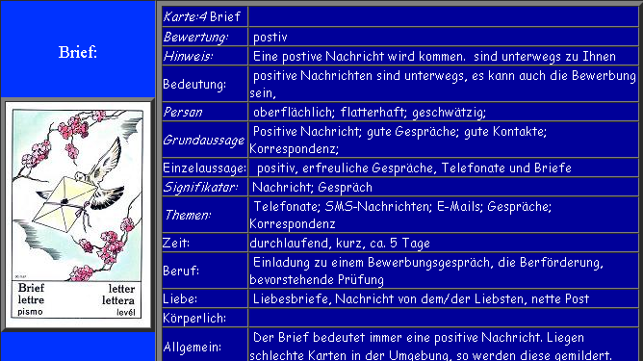

XXXII. Üzenet

- üzenet, figyelmeztetés, fontos információ, amely befolyásolja a sorsunkat.
Üzenetet, változást hozó hírt, új belátást, a fejlődés lehetőségét rejtő, fordulatot hozó információt jelent.
- Közeljövőben, hamarosan bekövetkező változást jelenthet. Az aki a hír hozója, tanácsot is adhat, véleményt is mondhat. Mindenesetre megfontolandó dolgot jelez
- üzenetet kapunk (sms/telefon/levél stb.), megkapjuk a választ valamire
- ügyek, kacsolatok fejlödése, a kommunikáció, a beszéd lapja
- figyeljünk a jelekre, melyek megjelennek az életünkben
- negatív esetben : döntések, ítéletek megszületéséről, negatív eseményekről kapunk értesítést. Információk hiánya.
- Figyeljünk oda a tetteinkre, a negatív események üzenetértéküek.
- személyiség: intellektuális, érdeklödö, fontosak neki az emberi kapcsolatok
- Más lapokkal összeolvasva: Isteni sugallatot az adott témában, személyjelölő (szerető, szerelmes nő, özvegyasszony, özvegyember, katonatiszt, bíró, gyermek, barát) lapokkal az illető jelentős mondanivalóját. Ha a tolvaj, szerencsétlenség, veszteség, hamisság, féltékenység kártyákkal áll, figyeljünk oda tetteinkre a negatív események üzenetértékűek számunkra.

Zigeunerkarte Botschaft
Eigenschaft: Neutral
Zeit: 1 – 2 Wochen
Bedeutung: Diese Karte zeigt Kommunikation und Gespräche, bei denen Sie wichtige Informationen erhalten. Ferner symbolisiert sie alles, was mit Wissen, Ausbildung und Offenheit zu tun hat. In der Nähe einer Personkarte sagt sie aus, dass die Person sehr kontaktfreudig und weltoffen ist.
Deutung als Tageskarte: Wenn Sie diese Karte als Tageskarte ziehen, werden Sie heute kommunikativ sein. Sie haben das Bedürfnis, sich auszutauschen und Ihre persönliche Meinung zu äußern. Auch sind Sie heute äußerst wissbegierig und verspüren das große Verlangen, um viele Informationen aufzunehmen.
Deutung als Einzelkarte
Personeneigenschaft: Kontaktfreudig bzw. gesprächig
Beruf: Auf der Arbeit werden Sie interessante Gespräche führen und wichtige berufliche Information einholen. Auch besagt diese Karte, dass Sie zukünftig mit Ihren Kollegen eine unterhaltsame Zeit haben.
Liebe: In Ihrer Partnerschaft werden viele unterhaltsamen Gespräche geführt, die Ihre Beziehung festigen und den Alltag interessanter machen. Als Single werden Sie in der nächsten Zeit sehr gesprächig sein und deshalb auch viel Unterhaltung haben.
Geld: Durch Ihre Gesprächsbereitschaft erhalten Sie wichtige Informationen, wie Sie Ihre Finanzen noch besser regeln und in den Griff bekommen können.
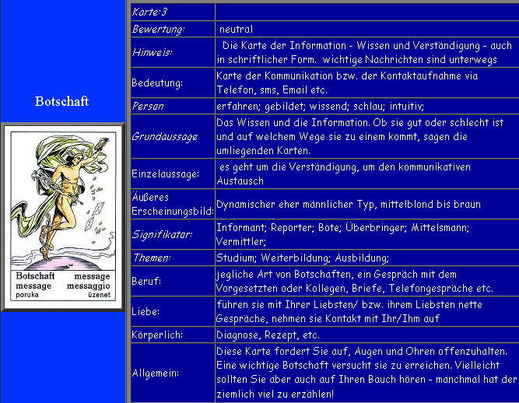

XXXIII. Szerencse
- Hamarosan pozitív események következnek (a mellette lévő lapok mutatják,hogy milyen módon érkezik a szerencse), szerencsés fordulat, gyözelem, elégedettség, szerencsés kimenetel
- fordított esetben: esetben olyan váratlan eseményeket jelez, melyeket még nem tudunk megfelelően lereagálni vagy mindent a vak szerencsére bízunk (nincsenek célok) vagy helyzet változatlanságát mutatja. Ha negatív lapok állnak utána: nem lesz szerencsés kimenetele az ügynek
- személyjelölő lapokkal mutatja a kérdéses személy szerencséjét
- érzelmi vagy anyagi bőség (negatív esetben:ennek a hiánya)
- nyissuk ki a szemünket, ragadjuk meg a lehetőségeket.
- Más lapokkal összeolvasva: Személyjelölő (szerető, szerelmes nő, özvegyasszony, özvegyember, katonatiszt, bíró, gyermek, barát) lapokkal a kérdéses személy nagy szerencséjét. Pénz, ajándék előtt állva, anyagi javakat jelez. Az utazás, remény, látogatás, ház lapok megmutatják, hogy milyen úton tér be hozzánk a szerencse.

Zigeunerkarte Glück
Eigenschaft: Positiv
Zeit: 1 - 5 Tage
Bedeutung: Diese Karte symbolisiert das Glück, eine glückliche Zeit und den großen Erfolg. Sollten negative Karten dabei liegen, werden diese durch die positive Aussage der Glückskarte abgeschwächt und fallen deswegen bei der Deutung nicht mehr so stark ins Gewicht. In der Nähe einer Personenkarte sagt sie aus, dass die Person optimistisch und vom Glück verwöhnt ist.
Deutung als Tageskarte: Heute haben Sie einen wahren Glückstag, der sich nicht nur in Ihrer guten Laune bemerkbar macht, sondern auch in Form von angenehmen Überraschungen. Bei allem, was Sie heute anpacken, haben Sie die Zuversicht, auf der Erfolgsseite des Lebens zu stehen.
Deutung als Einzelkarte
Personeneigenschaft: Glücklich und erfolgreich
Beruf: Auf der Arbeit werden Sie von einer Glücksphase begleitet, die Sie für die Ausführung von schwierigen Vorhaben und Projekten nutzen sollten. + siker, karrier, előrelépés.
Liebe: In der Partnerschaft werden Sie durch sehr viele glückliche Momente bereichert. Als Single werden Sie die besten Chancen haben, um den Partner Ihres Lebens kennen zu lernen und mit ihm glücklich zu werden.
Geld: Sie werden die besten Chancen haben, um Ihr Geld gewinnbringend anzulegen und die richtigen finanziellen Entscheidungen zu treffen. Auch wäre es für Sie ratsam, wenn sie Ihrem Glück etwas nachhelfen und in der Lotterie mitspielen.

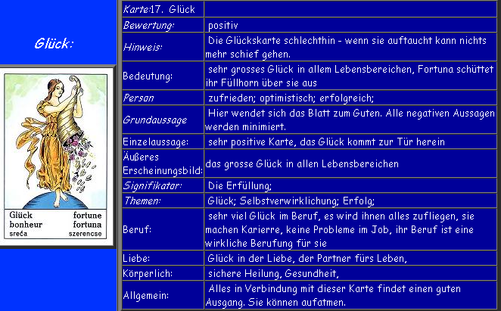

XXXIV. Szerencsétlenség
- sorscsapás, baleset, mindennapok veszélyei, problémák, nehézségek jönnek, gyors negatív változások, szerencsétlennek érezzük magunkat
- A végső kétségbeesés, amikor az ember elhagyja magát és engedi, hogy sodorják az események. A kiterült test saját sorsa feletti megadást mutat, de a virágok az élet jelenlétét, a bizakodást, a kiút keresést jelentik.
- legyünk óvatosak
- munkában: elveszíthetjük a munkánkat, rossz légkör a munkahelyen
- pozitív helyzetben: új lehetőségek, probléma/ régi dolgok felszámolása,fogjuk fel úgy a helyzetet,hogy ez egy lehetőség a változásra. Probléma megoldás,kiút keresés. Gyors intenzív változás. Segítség elfogadása. Harcolni valamiért.
- Tipp: kérjünk segítséget, keressük a kiutat. Próbáljunk jól kijönni e negatív helyzetböl.
- A lap arra utal, hogy olyan dologban nem voltunk elég elővigyázatosak, amelynél meg sem fordult a fejünkben, hogy rosszul sülhet el. Ám nem kereshetjük mindenben előre a rosszat, a bajt, mert az az életet keserítené meg. Most a cél: segítségért kiáltani, s elfogadni azt azzal együtt, hogy mi is tegyünk meg minden tőlünk telhetőt. Mert ha csak várunk, elszalaszthatjuk a szerencsétlen helyzetből való kiút meglelését, és életünk az önsajnálat mocsarába süllyed. A pillanatnyi helyzeten való változtatás nem lesz egyszerű, kemény, szívós munka vár a kérdezőre.

Zigeunerkarte Unglück
Eigenschaft: Negativ
Zeit: 1 - 2 Wochen
Bedeutung: Diese Karte zeigt Schicksalsschläge und Unfälle. Sie zeigt jedoch in den seltensten Fällen den körperlichen Tod an, sondern warnt nur vor den möglichen Gefahren im Alltag. Oft ist aus den Nachbarkarten ersichtlich, in welchem Lebensbereich sich dieses Unglück abspielen wird. In der Nähe einer Personenkarte sagt sie aus, dass die Person tollpatschig und unfallgefährdet ist.
Deutung als Tageskarte: Bei der Tageskarte sollten Sie in allen Lebensbereichen äußerst vorsichtig und misstrauisch sein, denn schließlich ist die Unfallgefahr und die Wahrscheinlichkeit von Schicksalsschlägen besonders groß. Deshalb wäre es ratsam, besondere Erledigungen auf einen anderen Tag zu verschieben.
Deutung als Einzelkarte
Personeneigenschaft: Tollpatschig und unfallgefährdet
Beruf: Auf der Arbeit ist das betriebliche Klima und das Verhältnis zum Vorgesetzten sehr schlecht. Deshalb sollten Arbeitsfehler, die eine Abmahnung zur Folge hätte, nach Möglichkeit vermieden werden.
Liebe: In der Partnerschaft sollten Sie auf unliebsame Überraschungen gefasst sein (heftige Auseinandersetzungen, Trennung, großer Liebeskummer). Als Single werden Sie es ebenfalls nicht sehr leicht haben, was zur Folge hat, dass sich großer Liebeskummer bemerkbar macht.
Geld: Seien Sie beim Umgang mit Ihrem Geld sehr vorsichtig, weil die Gefahr sehr groß ist, dass Sie finanzielle Verluste erleiden.
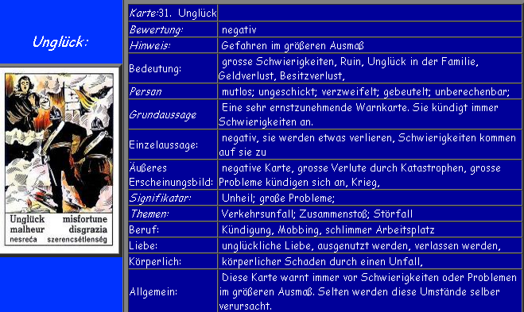

XXXV. Állandóság
- Mintha valamilyen Isten szeme nézne le ránk. a szem mindent lát, ismeri a világot. Bölcsességet, kiegyensúlyozottságot, nyugalmat, erőt sugároz.
- Bizonyos események akadálytalan lefolyását, folyamatban lévő ügyeketjelez. Tartós, hosszantartó események kezdetét is jelölheti.
- szellemi sikereket, kreativitást, aktivitást, kiterjedést, termékenységet, stabilitást jelez
- erősíti, stabilizálja a mellette lévő lapok jelentését, segítő erőt jelent
- személyiség: célratörő, türelmes
- kitartással elérhetjük a céljainkat, bízzunk magunkban, osszuk be az erőnket
- a munka, fontos feladatok területét jelenti
- Kedvező helyzetben: szellemi sikereket, kreativitást, aktivitást, kiterjedést, termékenységet, kiáradást, stabilitást jelez.
- Kedvezőtlen helyzetben ezek túlzó megnyilvánulásai tartoznak hozzá; jelezhet gőgöt, nagyképűséget, az ego túlértékelését, önhittséget, túlzó becsvágyat. A dolgok annak ellenére változatlanok, hogy a helyzet kedvezőtlen és már nagy szükség volna a fordulatra. Egy begyógyult, besült helyzet jelölője, a rugalmatlanság hátrányaira figyelmeztet.
- Más lapokkal összeolvasva: Erősíti a lapok jelentését, mintegy hangsúlyozva azok jelenlétét az életünkben. Stabilizálja, tartóssá teszi a folyamatokat. Szerelemre, házasságra, házra húzva segítő erők jelenlétét az adott területen. Személyjelölő (szerető, szerelmes nő, özvegyasszony, özvegyember, katonatiszt, bíró, gyermek, barát) lapokkal együtt áldást mutat.
- Ne hagyd,hogy állandósuljon a helyzet vagy várj türelemmel, maradj az utadon, el fogod érni a céljaidat

Zigeunerkarte Beständigkeit
Eigenschaft: Neutral
Zeit: 1 – 2 Jahre
Bedeutung: Diese Karte symbolisiert Arbeiten und Verpflichtungen, denen Sie regelmäßig nachgehen. Auch sagt sie aus, dass Ihr jetziger Zustand in einem bestimmten Lebensbereich stabil und unverändert bleibt. In der Nähe einer Personenkarte besagt die Karte Beständigkeit, dass die Person sehr fleißig ist.
Deutung als Tageskarte: Wenn Sie die Karte Beständigkeit als Tageskarte ziehen, werden Sie heute äußerst motiviert und geduldig sein, um allen Ihren Verpflichtungen nachzugehen. Auch lassen Sie sich nicht aus der Ruhe bringen und werden deshalb einen ausgeglichenen Tag haben. Ferner besagt die Karte, dass der heutige Tag nach Ihren Vorstellungen und Planungen verläuft.

Deutung als Einzelkarte
Personeneigenschaft: Zielstrebig, erfolgsorientiert und geduldig
Beruf: Durch Eifer und Ausdauer bewältigen Sie ein großes Arbeitspensum und bringen dadurch Ihre Kollegen und Vorgesetzte in Verwunderung.
Liebe: Für Ihre Partnerschaft brauchen Sie sich keine Sorgen zu machen, weil diese stabil bleibt. Als Single werden Sie das Bedürfnis haben, eine stabile und dauerhafte Beziehung einzugehen und werden sich auch nicht davor scheuen, Ihre Vorstellungen dem anderen Geschlecht klarzumachen.
Geld: Ihre Finanzen bleiben zukünftig sehr stabil, weil Sie sehr gut mit Geld umgehen können und es zu verstehen wissen, dieses anzulegen oder sich durch langfristiges Sparen Ihre Wünsche zu verwirklichen.
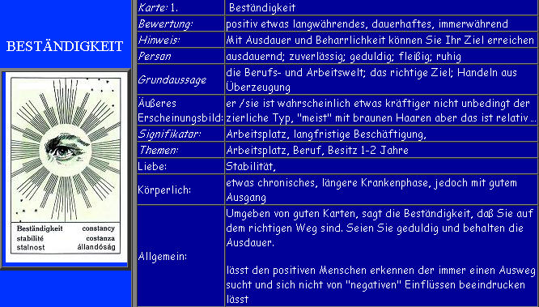
XXXVI. Utazás
- valami úton van felénk, a dolgok változásban vannak, utazás, költözés, messzi tájak, új ismeretségek, nem kell félni a változásoktól,minden rendben fog lenni
- haladunk a kitűzött céljaink felé, ne maradj bezárkózva a privát szférádba, nyiss a világ felé
- Idői jelölőként az átmenetiség, ideiglenesség lapja, valami rövid ideig tart, a változás a közeli jövőben következik be.
- személy: rugalmas, szeret utazni,alkalmazkodó
- párkapcsolat: izgalmas, nem monoton
- pénzügyekben mutathat új kiadásokat utazás vagy valamilyen jármü vétele miatt
- kapcsolatban: új impulzusok, lendület,közös utazás
- Hosszú távú, esetleg külföldi utazást is jelölhet. Jelentheti még azt az állapotot, amikor az ember még keresi önmagát, és lassan jut el a végső célhoz. Mivel a hajó még úton van, a döntés folyamatát is jelentheti. Valami még nem dőlt el, de a válasz úton van. Jelölhet konkrétan költözést is
- nekünk kell irányítani az életünket, csak mi vállalhatunk felelösséget tetteinkért.
- A kártya pozitív helyzetben jelenthet utazást, messzi tájak, emberek meglátogatását, új eszmék, gondolatok elsajátítását, új energiák megjelenését életünkben.
- Kedvezőtlen helyzetben, olyan gyors változásokat jelez, melyeket nem leszünk képesek uralni, és melyek magával ragadnak. Ahol nem mi irányítjuk az eseményeket, csupán sodródunk valami felé. Jelezheti az utazásaink során felmerülő problémákat, kellemetlenségeket, betegségeket. A stabilitás, a megállapodottság hiányát jelzi, a helyzet a folytonos változás miatt nehéz.
- Más lapokkal összeolvasva: Ha ellenség, féltékenység, hamisság, tolvaj lapok követik utazásaink során ügyeljünk értékeinkre. Pénz, ajándék kártyákkal gazdag, nyereséges változások várnak ránk. Utunk során megismerkedhetünk olyan emberekkel, módszerekkel, melyek gyümölcsözőek lesznek. A szomorúság, gondolat, hűség lapok az utazás elhúzódását, a lehetőségek csökkenését, apróbb kellemetlenségeket mutathatnak. Személyjelölő (szerető, szerelmes nő, özvegyasszony, özvegyember, katonatiszt, bíró, gyermek, barát) lap előtt állva megmutatja azt, hogy kire vonatkozik, ha fölötte áll, akkor, hogy kinek áll szándékában költözni, utazni.
- lehet egy komoly lelki változás, egy belső átalakulás is.

Zigeunerkarte Reise
Eigenschaft: Neutral
Zeit: 1 - 6 Monate
Bedeutung: Die Karte symbolisiert eine Reise oder ein Fortbewegungsmittel. Beim Fortbewegungsmittel wird oft das eigene Auto angezeigt. Es kann sich auch, je nach Fragestellung, um ein Schiff oder Motorrad handeln. In der Nähe einer Personenkarte sagt sie aus, dass die Person reiselustig und weltoffen ist.
Deutung als Tageskarte: Bei dieser Tageskarte haben Sie das große Bedürfnis, endlich mal etwas anderes zu sehen. Sie sind reiselustig und flexibel und möchten ihrem Alltag entfliehen. Auch ist heute die Wahrscheinlichkeit groß, dass Sie eine kleine Reise unternehmen, um eines Ihrer Mitmenschen in einer anderen Stadt zu besuchen.
Deutung als Einzelkarte
Personeneigenschaft: Unternehmungslustig, aktiv
Beruf: Sie werden Ihre Arbeiten mit mehr Schwung in Angriff nehmen und die lange hinausgeschobene Verpflichtungen endlich erledigen. Munkahely: utaz
Liebe: Eine gemeinsame Reise oder Fahrt bringt in die Partnerschaft neue Impulse. Als Single werden Sie auf einer Fahrt die besten Chancen haben, um einen netten Menschen kennen zu lernen.
Geld: In der nächsten Zeit stehen neue Ausgaben an, die Ihren finanziellen Rahmen sprengen könnten (Reise, neues Auto, Autoreparatur), anyagi veszteség
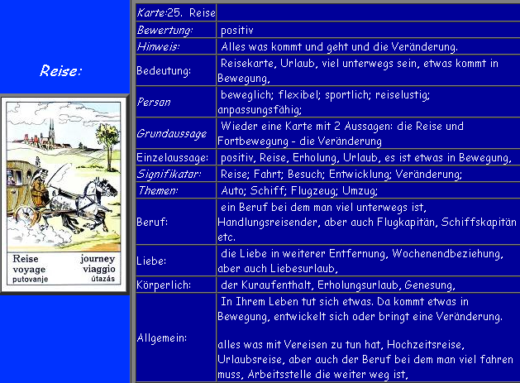

XXXVII. Váratlan öröm
- Kedvező fordulatot mutat a kártya, mely tartós változást hoz az életünkben. Új ismeretségek, új energiák, új lehetőségek belépése az életünkbe.
- egy olyan ponthoz érkezünk az életünkben, ahol az új (hirtelen jött) ötleteink, kreativitásunk által meg tudunk oldani egy régóta húzódó problémát
- pozitív változások, meglepetések,melyekkel tudunk élni
- anyagi kérdésben: nem várt pénz, fizetésemelés,nyeremény stb.
- személyiség: optimista, spontán, gondtalan,szereti az életet, energikus
- Kedvezőtlen helyzetben: felelőtlen, könnyed döntések

XXXVIII. Bosszúság
- stressz, konfliktus, vita, akadályok-> tisztázd a helyzetet, vitát!
- Akadály, félreértések, munkahelyen rossz hangulat
- Olyan eseményeket jelez, melyek bosszúságot, mérgelődést,rosszkedvet, hangulatot, esetleg nehéz gondolatokat eredményezhetnek.Nem jelent általában komoly problémát, de aki ebben a helyzetbe lép,gyakran nem látja a kiutat, a megoldást.
- személyiség: stresszes, szeret vitázni, kritikus, türelmetlen, hangulata gyakran változik
- Figyelmeztetése: ne hagyjuk, hogy az apróbb kellemetlenségek,elfedjék, elhomályosítsák tisztánlátásunkat, céljainkat
- kedvezö helyzetben: megoldódnak a problémák (ezek csak átmenetiek)
- negatív esetben: túlságosan komolyan vesszük a kellemetlenségeket, összeütközésbe kerülünk másokkal, felesleges vitákba bonyolódunk, hosszabb távú problémák
- önmagunknak okozunk problémát,mert nem látjuk tisztán a helyzetet
- mellette lévö lapokkal mutatja,hogy a problémák milyen területen jelennek meg (munka miatti stressz, kapcsolati vagy anyagi prolémák)
- egészség kérdésében: a stressz fizikai problémákat okozhat
- A nő vékony, csinos is lehetne, de takarja magát, elrejti nőiességét. Számomra nagyon hasonlít a XXVIII-as képhez. Csak inkább ez jelenti a szolgaság képet. A saját maga szolgája. Talán frusztráltságában történnek meg ilyen dolgok, hogy még a csésze is kiesik a kezéből. Talán nem tudja eldönteni, hogy feltakarítsa-e előbb vagy elvigye a többit oda, ahová indult. A barna talaj és halvány fal is a lelki egyszerűségére utal.

XXXIX. Vígság
- vegyük észre a pozitív dolgokat az életben
- szakítsunk idöt magunkra, élvezzük az életet
- harmónia, jó lelkiállapot, társaság, szórakozási lehetöség, jó hangulat, baráti társaság
- örvendetes esemény, pozitív élmények, változások
- negatív értelemben: öröm hiánya
- személy: optimista, humoros, barátságos
- egy pár,aki együtt örül/közös öröm

XL. Szomorúság
- magányosság, befelés fordulás, passzív élethelyzet, rosszkedv, letörtség, depresszió, fájdalom,hangulat változás, sírás, visszafojtott könnyek
- megoldatlan problémák,amelyekben érzelmileg érintve vagyunk
- depressziós, melankolikus, csalódott embert mutat
- belsö vívódás, valamilyen eseményt nehezen dolgozunk fel
- figyelmeztetés: ne hagyjuk, hogy a negativ gondolatok eluralkodjanak rajtunk
- szerelemben: szerelmi bánat
- munka: nem vagyunk elégedettek a munkánkkal
- idö jelölöjeként: valami fokozatosan alakul ki
- pozitív lapokkal a bánat csillapítható, van társ/segítség
- Mély lelki bánat, kifosztottság. A veszteség feletti teljes befordulás, elzárkózás, kilátástalanság, elkeseredettség lapja. Úgy tűnik a kártyán lévő nő a szemét is becsukja, nem is akar tudni semmit a külvilágról. Az sem érdekli, hogy hideg van. Kicsit olyan önmarcangoló képet fest, azt az érzést sugallja: nem baj ha fáj, nem baj ha fázom. Mintha az érzékszervek sem úgy működnének, mint korábban. A fájdalom, amit fizikailag érez, kicsit talán enyhít a lelki szenvedésen.
- Munkahely: nem szeretjük a jelenlegi munkát

XLI. Hűség
- összetartozás adta biztonság, kötödés, tudatos alázat, ragaszkodás
- önmagunkhoz való hűség, ismerjük meg önmagunkat
- nincs változás, hosszantartó állapot, stabilitás
- harmonikus családi kapcsolatok
- utalhat barátokra,akikben megbízhatunk
- személyiség: megbízható, becsületes, tiszta karakter, segítökész
- szerelemben mutat hüséget
- negatív értelemben: változástól való félelem, múlthoz való ragaszkodás, bezártság, túlzott ragaszkodás, birtoklási vágy
- Ragaszkodj a kitüzött célodhoz! Kitartásra figyelmeztet!
- Légy egy kicsit tartózkodóbb, visszafogottabb és tarts ki mellette. Próbáld a nyugalmat sugározni és adni
- szerelmi viszony elmélyül, kölcsönös megbecsülés, hűség, odaadás és bizalom alakul közöttetek, amire már egy hosszú távú kapcsolatot is bátran építhettek.

XLII. Hamisság
- Jelenthet csalást, hamisságot, képmutatást, rosszindulatot, megtévesztést, hazugságokat, korrupciót
- Személy: magatartása megtévesztö, szándékai nem tiszták, ravasz, kétszínü
- Becsapjuk önmagunkat, nem merjük bevallani a tényeket-> tanuljunk a hibáinkból
- Kapcsolat: nem valódi érzelmek
- A dolgok átláthatatlanok,nem tiszták, valami nem úgy halad az életben,ahogy kellene
- Pozitív értelemben: illúzió felismerése, kiút keresés, tisztázni a helyzetet
- A dolgok átláthatatlanok
- Ne siesd el a dolgokat, várd ki a helyzetet
- Meg kell találnod önmagadat rni,
- Légy körültekintö (át akarnak pl. szerzödésnél)

XLIII. Győzelem
- Az igazság győz
- Győzni egy peres ügyben, egy vitában
- Legyőzni egy betegséget
- Nagy nehézségek árán sikeresen véghezvinni valamit
- Sikert elérni valamiben
- Személyiség: kitartó, erős
- Bár jelentheti az önmagunk felett aratott győzelmet is, azt, hogy legyőztük a bennünk lévő rosszat, felülkerekedtünk a problémákon, valamire megoldást találtunk. Jelenthet valamely ügyben kedvező fordulatot is.

XLIV. Veszteség
- Anyagi, érzelmi, kapcsolati
- munkahely elvesztése
- Kudarcok, pénz veszteség, szerencsejáték/szenvedélybetegség
- Kedvezö helyzetben: számunkra kevésbé fontos dolgok, idejét múlt események elvesztése
- Figyelmeztet a lap a kockázatra
- Lelkileg vesztesnek érezzük magunkat
- Személyiség jelölöként: csalódott, elkeseredett, nincs önbizalma
- Életöröm elvesztése
- Nem tudja kezelni a helyzetet, mert indulatok törnek elö belöle
- Pozitív helyzetben: a veszteség hosszabb távon fejlödést okoz
XLV. Hiúság
- Külsőségekkel foglalkozik, beképzelt, túl sokat mutat magából, tökéletesnek képzeli magát (amiatt irigyei lehetnek)
- Nem mutatja meg az igazi belsö énjét
- Nem fontosak számára az igazi értékek
- A híú ember gyakran lenéz másokat, sznob
- A hiúság akadályozza, hogy fejlődjünk, tanuljunk a hibáinkból és az okosabbtól – hiszen „hibátlan vagyok, hibázni sem tudok, és nincs is nálam okosabb”. Másrészt a hiúság zárttá tehet az újjal szemben. Az új dolgokkal való szembesülés ugyanis kétségessé teheti, hogy mindenhez értünk.
- A kártya fókuszában a külsőségek vannak, a látszat. Amit a kívülálló lát. Mindegy, hogy ízléses-e, de látható legyen a cifraság, a dísz, a pompa. Ez a felszín. Más az, amit mutat, és más, ami a valóság. A látszat fenntartása a külvilág felé. De annak mi értelme, hiszen önbecsapás, hisz aki kifelé mást mutat, mint ami a valóság, önmagának is hazudik?! A tükör mondanivalója még az is lehet, ha megfordítjuk megláthatjuk mi a valóság, és az bizony más mint amit eddig láttunk, amit eddig mutattak nekünk. A valóság a tükör mögött van, csak mögé kell nézni. A hiúság is benne van, de a hiú ember azért nem feltétlenül ízléstelen, és a lap számomra az ízléstelenséget sugallja még akkor is, ha az díszes, drága holmi, mert giccses.
- A felszínes értékekhez való ragaszkodást, a hiúság és gőg elszeparáló hatását, a külső értékek belső tartalom nélküli értelmetlenségét foglalják össze e cigánykártya jelentései. A szépség és az élet mulandóságára, az esztétika megfoghatatlanságára irányítja a figyelmünket, ha ez a lap érkezik a kirakásunkba. Érzéki vonással is rendelkezik a kártya, az érintett személy szexuális beállítottságának öncélúságára utal, azaz azt emeli ki, hogy túlzott hangsúlyt tesz az erotikára az életében. Személyi jelölőként is funkcionál, mindkét nemből olyan embert idéz, aki saját felszínén él, kizárólag a külcsín foglalkoztatja, esetleg rátarti vagy gőgös.
- Megfordulva pedig arra figyelmeztet, hogy elrejtjük az értékeinket a világ elől. Érdemes a környezetünk számára megmutatnunk ami bennünk rejlik, hiszen ezáltal nagyobb megbecsülést és elégedettséget érhetünk el.
- Önámítás, mások becsapása
- Gyakorlatilag nem látsz magadon túl. Bezárkóztál egy burokba.-> meg kellene változtasd a látókörödet.
- Esemény/valaminek a kimenetele: hiú ábránd

XLVI. Halál
- A halál kártya jelképezi az életünkben bekövetkező lezárásokat, változásokat, melyek során egy, már idejétmúlt dologtól, kapcsolattól megszabadulunk.
- Valaminek az elengedése, változási folyamat
- Az idö múlására figyelmezet
- Kapcsolatok megszakadása, válás, legrosszabb esetben halált jelent
- Újrakezdés
- Le kell tisztázni a viszonyokat (eldönteni verge,h. mit szeretnénk)

XLVII. Betegség
- Fizikai vagy pszichés betegség
- rossz gonolatok nem hagynak nyugodni, mindig visszatérnek, beteggé tesznek
- Lelki bezárkózás, lelki válság, tehetetlenség érzése, erötlenség
- Valami nem stimmel a kérdéses területen, valamiben hiányt szenved
- Személyiség: labilis, gyenge kishitü, pesszimista
- Figyelmeztet, vigyázzunk testi-lelki-szellemi harmóniánkra.
- Szerelmi bánat, befelé fordulás, valami bánt
- Fordított esetben: nagy nehézségekkel nézünk szembe, de van erönk megbírkózni vele

XLVIII. Gyógyító
- Gyógyulási folyamat, gyógyító, segítö, orvos, pszichológus, lelki támasz
- megtaláljuk a megoldást életünk nehézségeire, megkapjuk a segítséget, amire szükségünk lesz
- szerelmi téren: párunkban igazi bizalmasra találtunk, aki gyógyítja szívünket, lelkünket
- A bizakodás, az odafordulás, a segítségkérés lapja lehetne. Egy probléma megoldásánál a türelem, a bizalom. Időjelölőként esetleg hosszabb időt igénylő, de pozitív kimenetelű folyamat. Kapcsolati szempontból egymás segítése, a kölcsönös bizalom és megértés lapja.
- Ezért a lap azt jelzi, segítséget kapunk bajunkban és ettől pozitív irányba fordul sorsunk. Jelentheti, hogy nem vagyunk egyedül, van mellettünk valaki, akinek fontosak vagyunk: akár a bajban is.

XLIX. Rátartiság
- Saját magát jobbnak hiszi másoknál, gőgös, kizárólag saját értékeivel és eredményeivel van elfoglalva
- Fenn állhat a veszély,hogy egyedül marad, mert a viselkedése miatt nem tud kijönni másokkal.
- Nem akar valamiröl tudomást venni
- Makacs: Majd ő maga megoldod mindent, nincs szüksége semmire.
- A férfit körülvevő színek azt is jelenthetik, hogy ennél tovább nem lát. Ezeket látja, vagyis csak azt, ami körülette van és nem hajlandó mást is észrevenni. Ugyanerre utal a feltartott feje is, folyamatosan önnön magával van elfoglalva.
- Olyan embert jelez, akitől ne várjunk segítséget, mert úgysem tart rá érdemesnek.
- Elsősorban nagyképű, jómódban élő embert mutat, akitől nem sok jót várhatunk. Sem anyagi, sem erkölcsi segítséget. Jelenthet még önző, önimádó embert is. Bár ez is olyan látszatot mutat, mint a hiúság kártyája, de itt elsősorban az tűnik ki, hogy a mindennapok megélhetése nem okoz gondot számára. Elsősorban az anyagi biztonság a fontos számára, és azt gondolja ezzel meg is oldódott minden. Pedig nem az teszi boldoggá az embert, és ez az ember sem boldog, csak azt hiszi, azt a látszatot kelti. A kivagyiság erősen megmutatkozik, ahogyan a kezét a mellényzsebébe rakja. Ruhája is választékos, drága holmi, de mi van belül? Mi van a szívében? Jó álca az egész.

L. Árulás
- eseményként rossz szándékot, cselszövést, árulást jelez, illetve ennek bonyodalmait, rosszindulatú pletyka,valakit kibeszél a háta mögött, fondorlatot terveznek ellenünk, valaki elferdíti a dolgokat, övön aluli támadás,
- Jelzi a nehézségek miatt átélt fájdalmakat, csalódottságot, veszteségérzést, bizalomvesztést is
- Jelentheti, hogy elárulnak minket, fondorlatot terveznek ellenünk, ezért jól nézzük meg, kinek adjuk ki titkainkat.
- Személy: sunyi, kavaró, embereket egymás ellen kijátszó, gátlástalan ember
- Lehet akár főnök-titkárnő kapcsolat, amiben a titkárnő a beosztottakról árulkodik, de jelenthet pletykát is. Ezen kívül jelenthet konkrét árulkodást akár titkos kapcsolatról is. A férfi mélyen elgondolkozik a hallottakon, de nem mutat semmiféle érzelmet, csak figyel és töpreng. De lehet az alázat, a megalázkodás, és a súgó testhelyzetéből adódóan behódolást is ábrázolhat.
- Pozitív esetben: arra utal, hogy vannak ugyan irigyeink, rosszakaróink, de nem tesznek ellenünk semmit, hogy megkeserítsék az életünket. Negatív érzéseik nem serkentik semmilyen cselekedetekre őket.
- Pozitív esetben: rájövünk, hogy kik akarnak nekünk rosszat
- Tisztázni a kételyeket!
- Pletyka jut a fülünkbe (rosszindulatú)

LI. Kevés pénz
- Utalhat a napi bevételek-kiadásokra
- Apróbb, jelentéktelennek tűnő változások
- becsüld meg, amid van
- anyagiakra való odafigyelésre figyelmeztet
- Kedvező helyzetben kisebb összegek, pozitív események, stabilitás, harmónia, kellemes időszak.
- Munkában utalhat kisebb fizetésemelésre vagy bónuszra
- Valaki segítséget nyújt
- Konkrétan anyagi javakra vonatkozóan a lap kevés pénzt jelölhet. De jelentheti a szegénységtől, a pénztelenségtől való szorongást. Kapcsolati szempontból nem jómódú emberre utalhat, de lehet fukar, kicsinyes személy is. De azt is jelentheti, csak ennyit mutat meg magából valaki, hiszen alakját, személyét nem ismerjük.

LII. Sok pénz
- Pénz, jólét, jó kereset, anyagi segítség
- Jó alapokon álló kapcsolat
- Személy: anyagias, gazdag, elégedett
- Kapcsolatban: érzelmi gyarapodás, stabilitás, biztonság
- Figyelmeztethet,h. bánjunk okosan a pénzügyeinkkel
- Negatív esetben lehet pénzzel való spekuláció vagy pénz miatti problémák
LIII. Ellenség
- Rosszindulat, gonoszság, szeretetnélküliség
- károk, ellenséges emberek, negatív helyzetek, félelmek
- kapcsolatot veszélyeztető szándék, valaki nem nézi jó szemmel a kapcs.-t, ártani akar
- kedvezö helyzetben fény derül ellenségeink motivációira, tudunk tenni ellene
- személy: negatív, gonosz, rosszakaró, nem öszinte, ellenséges
- saját magam ellensége vagyok, ellenséges gondolatok, félelmek, önbizalom hiánya. Saját magaddal van belsö konfliktusod
- megtagadsz valakit, visszautasítasz
- ellenkezö vélemény
- Jelenthet ármánykodó, hátsó szándékú embert, aki ártó törekvése van. Elképzelhető, árnyékként követi a kiszemelt embert, hogy minél többet megtudjon róla. Konkrét kérdésnél jelenthet magánnyomozót is, vagy olyan embert akit felbéreltek. Kapcsolati szempontból: valaki nem nézi jó szemmel a kapcsolatot, ezért azon töri a fejét hogyan árthatna. Valójában lehetne a megtestesült gonoszság, a gerinctelenség és a gátlástalanság lapja.
- +öröm: a neg. Gondolatok jóra fordulnak
- Ha mellette + lapok vannak, nem lesz komoly
- Ne legyél önzö (fogd vissza magad)

LIV. Tolvaj
- Olyan negatív erők megjelenése életünkben, melyek veszteséget okoznak. Lehet anyagi jellegű veszteség,de ellophatják a szerelmedet, az ötletedet, a terveidet.
- tolvajlást, veszteséget, irigységet, gyengülést jelez
- Kedvezőtlen helyzetben rosszul megélt veszteséget, fájdalmas eltávolodást jelez.
- Kedvező helyzetben: elavult dolgoktól való megszabadulás (amik már terhet jelentettek számunkra)
- Személy jelölő lapokkal jelezheti az illető szándékát, jellemét vagy azt hogy meg akarják lopni
- Szerelemben: megcsalási, elcsábítási szándék (nem biztos,hogy valóra is válik)
- Személyiség: rejtett személyiség, átláthatatlan, nincs energiája, negatív, pesszimista, nem őszinte, bizalommal visszaélő személy
- Nem merjük felvállalni önmagunkat
- Kapcsolati kérdésnél jelentheti azt is, hogy valaki titokban eljár valakihez. Mivel ez nem nyíltan történik, valószínűleg valamelyik fél már kapcsolatban, vagy házasságban él. Jelentheti azt is, hogy valaki el akarja venni tőlünk a szerelmünket. Jelenthet érzelmileg téren lopást, ami utalhat arra, hogy az illető csak együtt él a párjával, de már nem szereti.
LV. Vetélytárs
- Konkurrencia, ellenfél, versengés
- Harmadik fél felbukkanása, féltékenység-> Ebben az esetben választás, döntés meghozatala, aminek kimenetele még kétséges. Döntés előtt áll, és mindkettőhöz valamiért kötődik. A kérdés az, melyik szál az erősebb.
- Munkahelyen: egymás fúrása
- Pozitív helyzetben: magabiztosságot ad
- A lap arra figyelmeztet, vigyázzunk, valaki a helyünkre (szerelmünk, munkánk) pályázik, és ezt nem biztos, hogy sportszerűen teszi.
- Ha nem csak személyi jelölőként nézzük a nőket, hanem elvonatkoztatunk, akkor jelentheti azt is, hogy érdemes néha más személyiséget is kihozni magunkból, hogy gazdagítsuk a kapcsolatot. Tehát nem árt egy kicsit jobban "ráerősíteni" a nőiességre. Talán egy férfi kevesebb százalékban keres társalkodó partnert, mint a nőiességet, de azért az előbbire is szükség van. Azt is jelentheti, hogy érdemes néha kezdeményezni, nem mindig arra várni, hogy majd ő lépjen.
- Felvenni a versenyt valakivel
- Hasonlítgatod magad valakihez
- Érvényesítsd az akaratodat, nyomulósabbnak kellene lenned

LVI. Társaság
- Szociális kapcsolatok, kommunikáció, együttmüködés vagy annak hiánya
- Összetartozás érzése, csoprthoz való tartozás
- közös értékek, célok
- Családi, baráti, munkahelyi közösség
- Negatív értelemben: elszigetelödés, nem ismerkedünk új emberekkel, társasági életünk beszükül, kommunikációnk visszafejlödik, nehezen alkalmazkdunk más emberekhez
- kényszer társalgás .Teljesen más véleményen van, mint amit mutat a másik kettőnek. Kicsit képmutatás, felszínes, felületes társaság. Jelenthet esetleg társaságban hallott szóbeszédet, új baráti ismeretséget.
- Pletyka
- Mégis: azt jelzi, érdemes nyitni a külvilág felé, társaságba járni, ahol sokféle embert megismerhetünk, hiszen sosem tudni, melyik felületes kapcsolatból építkezhetünk a későbbiekben.
- Kombináció: ellenséggel-> rossz társaság, tolvajjal-> ki akarnak használni
- keresd meg a saját társaságodat. A korban, felfogásban hozzád illőket. Légy olyan, mint kamasz korodban, amikor barátnőztél, buliztál, élted az életedet. Vagy élned kellett volna az életedet.
- világhoz való viszonyulásodat, az emberekhez való hozzáállásodat, a viselkedésedet jelenti

